Министерство образования Московской области
Управление образования
Администрации Орехово-Зуевского муниципального района
Муниципальное общеобразовательное учреждение
«Дрезненская гимназия»

«Согласовано» «Утверждаю»
Начальник управления образования Директор гимназии
______________Цветков А.Н. ____________ Наринская М.А.

«____»_______________2010 г. «____»________________2010 г.

Публичный доклад
директора МОУ «Дрезненская гимназия»
Наринской Марины Анатольевны
за 2009 -2010 учебный год

2010 год
ЦЕЛЬ ДОКЛАДА:

Основной целью анализа работы МОУ «Дрезненская гимназия» является: аналитическое обоснование планирования работы в новом учебном году на основе определения факторов и условий, повлиявших (положительно или отрицательно) на результаты деятельности в 2009-2010 учебном году

ИСТОЧНИКИ АНАЛИЗА
- Документация гимназии (протоколы, приказы, классные журналы);
- Систематизированные данные внутришкольного контроля и оперативной внутришкольной информации (таблицы, диаграммы, графики, качественные и количественные характеристики педагогических ситуаций и объектов контроля);
- Справки по результатам посещения уроков и внеклассных воспитательных мероприятий;
- Результаты итоговых административных контрольных работ, результатов промежуточной и итоговой аттестации учащихся;
- Результаты независимых контрольных работ и срезов;
- Результаты управленческой деятельности членов администрации гимназии;
- Результаты работы с педагогическими кадрами;
- Результаты работы с родителями;
- Результаты опросов, анкетирования и исследований, проведённых с учащимися;
- Статистические данные (РИК, ОШ).

ИНФОРМАЦИОННАЯ СПРАВКА
- Название территории: г. Дрезна, Орехово-Зуевский муниципальный район, Московская область.
Количество жителей: 12 тысяч жителей на 01.09.10 г.
Глава администрации: Цван Виктор Михайлович, тел. 8-496-4-181-362
- Полное наименование учреждения: Муниципальное общеобразовательное учреждение «Дрезненская гимназия» Орехово-Зуевского муниципального района Московской области, тел. 8-496-4-181-567, факс 4-181-567
Юридический адрес: 142660 Московская область, Орехово-Зуевский муниципальный район, г. Дрезна, ул. Коммунистическая, дом 12.
Фактический адрес:142660 Московская область, Орехово-Зуевский муниципальный район, г. Дрезна, ул. Коммунистическая, дом 12
Е-mail dreznaschool.61@mail.ru
- Адрес сайта http://school-drezna.narod.ru/
- Директор гимназии: Наринская Марина Анатольевна
- Заместители директора ОУ по направлениям:
Устинова Светлана Борисовна –
заместитель директора по учебно-воспитательной работе;
Тюрина Светлана Павловна –
заместитель директора по учебно-воспитательной работе;
Сытова Наталья Александровна-
заместитель директора по воспитательной работе;
Разоренов Владимир Сергеевич –
заместитель директора по безопасности;
Волкова Галина Сергеевна-
заместитель директора по АХР.

Наша летопись
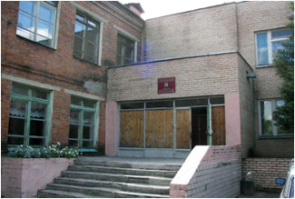
1952 год. В стране вышло постановление Советского правительства об обязательном семилетнем образовании. В Дрезне была открыта семилетняя школа, которую все ласково называли «торфушкой». Маленькое деревянное здание с печным отоплением стало родным домом для многих дрезненских ребят. Первым директором школы стал Карепин Иван Васильевич, кавалер ордена Ленина.
В 1962 году 1февраля школа переехала в новое кирпичное, двухэтажное здание, с широкими коридорами, большими окнами. Школа жила насыщенной, активной жизнью: туристические походы, ежегодное участие в районных туристических слетах, конкурсы «Юный техник», смотры художественной самодеятельности, поисковая краеведческая работа, трудовые дела. С 1964 года пионерская дружина школы была правофланговой и носила имя Николая Островского. До сих пор пионерские атрибуты хранятся в школьном музее.
В 80-е годы школой руководили: Устинов В.В. и Капустин В.А. Новый блок шестилеток с игровым залом, двухэтажная пристройка с кабинетами и учебными мастерскими, новая мебель в кабинетах, витрины в музее – это новый вид школы.
В 1990-м году педагогический коллектив «восьмилетки» возглавила Гальченко Марина Александровна. В 1996 и 1997 годах школа стала лауреатом Российского конкурса, дипломы «Школа года – 1996 и 1997 годы» хранятся сейчас в нашем музее. Гальченко М.А. получила звание «Педагог года». В 1999 году Марина Александровна, как призер конкурса учителей английского языка, организованного российско-американской ассоциацией «Аспрял» была награждена шести недельной поездкой в США. Сейчас Гальченко М.А. работает начальником управления опеки и попечительства Министерства образования Московской области по городскому округу Орехово-Зуево.
В 1997 году силами учителя истории Авиловой Н.П. и заместителя директора по воспитательной работе Рожновой Л.В., а также учащихся и родителей в школе был создан исторический музей, экспонаты которого рассказывают о родном крае. В 2003 году Министерство образования РФ за большую поисково-иследовательскую общественно-полезную работу, создание интересной экспозиции и успехи в воспитании учащихся присвоило музею статус «Школьного музея».
В 2000 году директором учебного заведения становится Максимов Михаил Евгеньевич.
С 2003 года мы стали средней школой № 2.
В 2006 году школа получила статус гимназии с этнокультурным компонентом. Воспитание духовности на основе приобщения учащихся к ценностям общечеловеческой и национальной культуры – стало целью всего учебно-воспитательного процесса гимназии. Научить детей понимать художественный язык народного искусства, чувствовать неповторимое своеобразие и самобытность народной культуры - одна из основных задач гимназии. Процесс обучения и воспитания осуществляется через:
- личностно-ориентированный подход к учащимся;
- нравственно-эстетическое воспитание учащихся с опорой на
общечеловеческие ценности,
- освоение культурного наследия прошлого, формирование интереса к нему;

- максимальное развитие духовных, интеллектуальных и
психологических способностей учащихся;
- физическое развитие учащихся;
- совместную коллективно-творческую деятельность педагогов,
родителей, учащихся.
С 2007 года руководит образовательным учреждением Наринская Марина Анатольевна.

Модель ученика

Первая ступень (начальное звено)
Становление своего «Я» в коллективе:
- формирование желания и умения учиться;
- мотивация у детей интереса к знаниям и самопознанию;
- отношение к жизни и здоровью;
-отношение к творчеству и труду;
- отношение к гимназии как второму дому;
- отношение к семье, родному краю, Родине;
- отношение к народным традициям, обрядам, обычаям.

Вторая ступень (среднее звено)
Утверждение и развитие личности:
- осмысление значимости приобретенных знаний, умений, навыков;
- формирование нравственно-эстетических потребностей, жизненных ценностей;
- стремление к здоровому образу жизни;
- становление гражданской позиции;
- освоение культурного наследия прошлого, формирование устойчивого интереса к нему;
- развитие активной творческой самореализации;
- умение общения и совместной деятельности.

Третья ступень (старшее звено)
Школьная зрелость (готовность личности к самостоятельной жизни):
- творчески активная, сильная личность, развитая интеллектуально и нравственно-эстетическая;
- наделенная чувством собственного достоинства (уважающая себя и других);
- ответственная за свое здоровье;
- обогащенная духовно, приобщенная к общечеловеческим ценностям и национальной культуре;
- занимающая твердую гражданскую позицию;
- способная делать профессиональный выбор и принимать решения.
Модель ученика гимназии – это не догма. Она будет дополняться по мере дальнейшего развития новыми положениями, свойствами, качеством, а главное деятельностью.

Условия осуществления образовательного процесса
Материально-техническая база
Помещение гимназии: отдельное здание
Специальные помещения:
- комбинированная мастерская для уроков технического труда оборудована:
- 3 станка по обработке металла и древесины
- 1 сверлильный станок
- 2 электро - точильных станка
- 1 фуговально-пильный станок
- компьютерный класс – 1
- количество компьютеров, применяемых в учебном процессе - 33
- спортивный зал - 1
- игровой зал - 1
Оснащенность библиотеки (общий фонд- 20437 экземпляров, из них методической литературы- 400 экземпляров).
В образовательном учреждении созданы все условия для эффективного осуществления образовательного процесса. Все учебные кабинеты оснащены новой мебелью, для кабинетов физики и химии получено необходимое оборудование для проведения практических и лабораторных работ, учебные кабинеты оснащены техническими средствами обучения. Пополнена учебно – материальная база – приобретены карты по географии и истории, таблицы, муляжи, микроскопы, оснащение для кабинета ОБЖ. Новая современная высокопроизводительная техника позволила участникам образовательного процесса принять участие в районной научно-практической конференции «Шаг в будущее», в школьном и районном «Дне науки»; в областной краеведческой конференции. Ноутбуки в сочетании с мультимедийным проектором оказывают неоценимую помощь в организации и проведении гимназических мероприятий, а также позволяют принять участие в мероприятиях районного уровня. Осуществляется мультимедийное сопровождение докладов и научных работ учителей и учащихся, широко используются учителями гимназии для проведения уроков.
Полученные цифровые фото- и видеокамеры позволяют создать большой и качественный информационный архив фото- и видеоматериалов для последующего использования в работе.
Использование интерактивной доски позволяет разнообразить учебный процесс: объяснение и закрепление лексико-грамматического материала, проведение тестов, викторин, использование компьютерных учебных игр и других обучающих программ.
Также получено новое спортивное оборудование на сумму 700 тысяч рублей и приобретено медицинское оснащение на сумму 800 тысяч рублей, установлено новое технологическое оборудование в столовой гимназии.
Источником финансирования деятельности образовательного учреждения являются средства бюджета Орехово-Зуевского района. В течение учебного года родителями делаются добровольные благотворительные взносы в фонд класса и на организацию досуга детей. Родителями был выполнен большой комплекс работ по косметическому ремонту учебных кабинетов.
Гимназия оснащена:
учебные кабинеты начальных классов - 9
спортивный зал - 1
кабинет русского языка - 2
кабинет математики - 3
кабинет музыки - 1
кабинет истории - 1
кабинет географии - 1
кабинет иностранного языка - 2
кабинет химии - 1
кабинет биологии - 1
кабинет физики - 1
кабинет информатики и ВТ - 1
комбинированная мастерская - 1
кабинет обслуживающего труда - 1
медицинский кабинет - 1
кабинет социальной поддержки - 1
школьный музей - 1

ОБЕСПЕЧЕНИЕ БЕЗОПАСНОСТИ
Гимназией проводится планомерная работа в направлении повышения безопасности школьников:
- целостное ограждения вокруг территории гимназии;
- создание особых систем допуска посетителей в здание гимназии – видеонаблюдение за помещением и входным крыльцом.

АНАЛИЗ УЧЕБНО- МЕТОДИЧЕСКОЙ РАБОТЫ
Главные направления работы гимназии в 2009-2010 уч. году
На основании анализа работы за 2008-2009 учебный год коллектив гимназии выдвинул на 2009-2010 учебный год следующие образовательные и воспитательные задачи, предусматривающие:
- Гуманизацию и гуманитаризацию общеобразовательного процесса;
- Формирование у учащихся потребности в обучении, саморазвитии;
- Сохранение здоровья обучающихся;
- Раскрытие творческого потенциала школьников.

Кроме того, были поставлены задачи, направленные на:
- Раскрытие творческого потенциала учителя;
- Постоянное повышение профессионального мастерства учителя;
- Стимулирование стремления учителя аттестоваться на более высокую квалификационную категорию;
- Стимулирование учителя применять современные методики обучения.

На основании выдвинутых задач было принято решение о проведении мероприятий, способствующих их выполнению.
В своей работе с учащимися гимназия руководствуется Законом РФ «Об образовании», Типовым положением об общеобразовательном учреждении, Уставом гимназии, методическими письмами и рекомендациями Минобразования Московской области, внутренними приказами, в которых определен круг вопросов о правах и обязанностях участников образовательного процесса.
Учебный план гимназии на 2009-2010 учебный год был составлен на основании БУП 1998 года (для 3-4, 9,11 классов) и БУП 2004 года, который характеризуется введением иностранного языка со второго класса, введением новых предметов регионального компонента: «История Московской области» (7-8 классы), «Духовное краеведение» (8-9 классы), «Русское речевое общение» (10-11 классы), и профильного обучения в 10-11 классах. Гимназический компонент учебного плана состоял из следующих предметов:
- английский язык с 2 класса.;
- народная культура 6 класс;
- риторика 2-9 классы.;
- художественный труд 5класс.;
- дополнительные часы русского языка(7,8, 11 кл.), обществознания, истории, права.
Вариативная часть учебного плана учитывала личностные запросы обучающихся и их родителей.
Учебный план предполагал пятидневную рабочую неделю в 1-х классах и шестидневную в 2-11 классах.
Учебный план предоставлял возможность изучения традиционных предметов как на базовом уровне, так и в расширенном варианте и на профильном уровне .
При составлении учебного плана соблюдалась преемственность между ступенями обучения и классами
Учебный план за 2009-2010 год выполнен. Учебные программы, утвержденные Министерством образования РФ и соответствующие базовому стандарту, рабочие программы, календарно-тематическое планирование составленные всеми учителями на основе учебных программ, рекомендованных Минобразованием РФ, за учебный год пройдены.
АНАЛИЗ ПЕДКАДРОВ
В 2009-2010 учебном году в гимназии работало 35 педагогов. Средний возраст которых 40 лет.

Квалификационная  категория | 2007 – 2008 уч. год |  | 2008 – 2009 уч. год |  | 2009-2010 уч.год
Квалификационная  категория | Абс. | % | Абс. | % | Абс. | %
Высшая | 7 | 19 | 8 | 21 | 9 | 25%
Первая | 18 | 49 | 19 | 50 | 19 | 53%
Вторая | 4 | 11 | 6 | 16 | 3 | 8%
По стажу и образованию | 8 | 21 | 5 | 13 | 5 | 14%
Итого | 37 | 100 | 38 | 100 | 36 | 100

РЕЗУЛЬТАТЫ УЧЕБНОЙ ДЕЯТЕЛЬНОСТИ.
Основными элементами контроля УВП явились:

- выполнение всеобуча;
- состояние преподавания учебных предметов;
- качество ведения школьной документации;
- выполнение учебных программ и предусмотренного минимума письменных работ;
- подготовка и проведение итоговой аттестации;
- выполнение решений педагогических советов и совещаний.

Формы контроля использованные в 2009– 2010 учебном году:
  - классно – обобщающий контроль;
  - обзорный контроль – обеспеченность учащихся учебной литературой, состояние школьной документации, состояние учебных кабинетов на конец учебного года, контроль календарно – тематического планирования и программ, спецкурсов, выполнение программ и минимума контрольных, проверочных и лабораторных работ по всем предметам; организация работы кружков, секций, работа со слабоуспевающими и одаренными детьми, состояние охраны труда и техники безопасности; обеспеченность учащихся горячим питанием;
  - административный контроль за уровнем знаний и умений по предметам – стартовый контроль, рубежный контроль (полугодовой), итоговый контроль (годовой), итоговая аттестация.

Методы контроля:
- наблюдение (посещение уроков);
- изучение документации;
- проверка знаний (срезы, тесты, контрольные, практические работы);
- анкетирование;
- анализ.
Администрацией гимназии посещались уроки в рабочем порядке по плану внутришкольного контроля.
Основные направления посещений и контроля уроков:
- формы и методы, применяемые на уроках
- самостоятельная работа учащихся, ее содержание и организация;
- классно – обобщающий контроль и состояние преподавания предметов.
Итоги контроля подводились на педагогических советах и совещаниях при директоре.
Практически все намеченные мероприятия выполнены. Формы и методы контроля соответствуют задачам, которые ставил педагогический коллектив гимназии на учебный год.

Показателями результативности, которые используются в анализе
по данному направлению:
- фактический уровень качества знаний по классам, параллелям, ступеням обучения
гимназии в целом на конец учебного года;
- результаты независимых контрольных, срезовых работ;
- результаты ЕГЭ в 11 классе;
- результаты итоговой аттестации обучающихся в 9 – х классах;
- результаты участия обучающихся в предметных олимпиадах, учебных конкурсах,
смотрах.
Качество знаний по ступеням
I СТУПЕНЬ
На конец 2009-2010 учебного года в восьми начальных классах обучалось 169 учащихся.
В том числе: в 1х классах – 49 учащихся
во 2х классах – 48 учащихся
в 3х классах – 32 учащихся.
в 4х классах – 40 учащихся
Средняя наполняемость классов составила 21 человек
В течение года выбыло – 5 человек
прибыло -2 человека
Успеваемость в 3-4 х классах. – 100%,
Качество знаний уч-ся 3-4 классов – 61%
Окончили обучение на
« удовлетворительно» – 26 учащихся. (36%)
« хорошо и «отлично» – 41 учащийся. (57%)
«отлично» - 5 учащихся.(7%):
3 А (кл.руководитель Сбитнева Н.В.)
Егиазаров Вазген;
Новиков Иван.
3 Б (кл.руководитель Билыч Н.Н.)
Мурзаева Наталья.
4 А( кл.руководитель Тюрина С.П.)
Астапенко Игорь;
Буранкин Александр.
Мониторинг качество ЗУН учащихся за год по предметам.

Классы | Кол-во  уч-ся | Русский язык | Литература | Математика | Окружающий мир | Английский язык
Классы | Кол-во  уч-ся | Кач-во знаний | Кач-во знаний | Кач-во знаний | Кач-во знаний | Кач-во знаний
3 класс | 32 | 79% | 93% | 67% | 90% | 69%
4 класс | 40 | 70% | 94% | 76% | 80% | 70%
итого: | 72 | 75% | 93% | 72% | 85% | 69%

Данные свидетельствуют о том, что программный материал учащихся усвоен на хорошем уровне. Это подтверждают результаты итоговых контрольных проверок.

Результаты контрольных работ за год
классы | всего уч-ся | математика |  | русский язык |  |  |  | техника чтения
классы | всего уч-ся | Средний балл | Кач-во  знания |  | Средний балл | Кач-во  знаний | % выполнения нормы
1 кл.  2 кл.  3 кл.  4 кл. | 49  48  62  40 | 4,2  4,3  4,1  4 | 78%  89%  69%  70% |  | 4,2  4,0  4,0  3,7 | 79%  77%  75%  65% | 74%  68%  68%  77%
итого | 169 | 4,2 | 77% |  | 4 | 69% | 72%
Следует отметить классы, имеющие самый высокий % качества знаний:
3 А – классный руководитель Сбитнева Н.В.
В среднее звено перешел успешно
4 А – классный руководитель Тюрина С.П.;
Успеваемость – 100%,
Качество знаний – 52%.
4 Б - классный руководитель Малёва Н.Д.;
Успеваемость – 100%,
Качество знаний – 53%.
II СТУПЕНЬ

На конец 2009-2010 учебного года в 5-9 классах обучалось 236 учащихся.
Средняя наполняемость классов составила 21 человек.
В течение года выбыло – 5 человек
прибыло -4 человека

Классы | Кол-во | Успеваемость | «5» | «4» и «5» | С одной «4» | С одной  «3» | Качество знаний
5-9 | 236 | 100% | 12 | 55 | 2 | 11 | 30%

Окончили обучение на «отлично» - 12 учащихся (5%):
5 А (кл.руководитель Вишкова И.Н.):
Макеева Полина;
Затрутин Сергей;
Гузанова Анна;
Макаркин Александр.
6А (кл.руководитель Жарова Е.С.):
Петрик Николай.
7 А ( кл. руководитель Майорова Е.Н.):
Кожаев Владимир;
Самароковский Алексей.
8 А ( кл. руководитель Шевчик Н.В.):
Зяблов Евгений;
Скворцов Владислав.
8 Б(кл.руководитель Куликова Т.А.
Болдышев Михаил.
9 А (кл.руководитель Ежова Л.В.):
Осокина Юлия;
Колесова Снежана;
Ратинская Анастасия.

Результаты промежуточной аттестации 5-8 классов свидетельствуют о том, что программный материал учащимися усвоен в целом на хорошем уровне, но в некоторых классах на низком. (см. таблицу)

Анализ результатов промежуточной аттестации
учащихся 5-8 классов за год.

классы  классы | Матема  тика |  | Русский язык |  | Англ.яз. |  | Биология |  | Физика |  | История
классы  классы | Средний балл | кач.  .знания | Средний балл | кач. знаний | Средний балл | кач.  .знания | Средний балл | кач.  .знания | Средний балл | кач.  .знания | Средний балл | кач.  .знания
5А  5Б  5В  6А  6Б  7А  7Б  8А  8Б | 4,1  3,3  3.3  3,6  3,0  3,5  3,0  3,4  3,0 | 66%  20%  22%  50%  0  29%  5%  38%  25% | 4,3  3,0  4,0  3,3  3,6  3,0  3,3  3,0  3,4 | 88%  0  75%  44%  50%  17%  25%  29%  46% | 3,5 | 52% | 3,3 | 20% | 3,1 | 15% | 3,6 | 50%

Результаты контрольных работ за год в 5-8 классах по русскому языку и математике.

Следует отметить классы, имеющие самый высокий % качества знаний по итогам года:
5А (кл.руководитель Вишкова И.Н.) – 75%.
6А (кл.руководитель Жарова Е.С.) -55%

III СТУПЕНЬ
На конец 2009-2010 учебного года в 10-11 классах обучалось 32 учащихся.
Средняя наполняемость классов составила 16 человек.
В течение года выбыли - 4 человека
прибыло - 0 человек

Классы | Кол-во | Успеваемость | «5» | «4» и «5» | С одной «4» | С одной  «3» | Кач-во знаний
10-11 | 32 | 100% | 4 | 14 | 2 | 3 | 60%

Окончили обучение на «отлично» - 4учащихся (12%):
10 (кл.руководитель Сытова Н.А):
Терентьева Мария;
Юрова Алена.
11 (кл.руководитель Устинова С.Б.):
Шабашов Илья;
Ползикова Елена.
Хорошие результаты промежуточной аттестации показали учащиеся 10 класса по профильным предметам: русскому языку (уч. Шевчик Н.В.), истории ( уч. Сытова Н.А.), обществознанию (уч Богатырёва О.Ю), что свидетельствует о высоком уровне усвоения программного материала. (см. таблицу).

Анализ результатов промежуточной аттестации
учащихся 10 класса

Математика |  | Русский язык |  | История |  | Обществознание
Средний балл | Кач-во  знаний | Средний балл | Кач-во знаний | Средний балл | Кач-во  знаний | Средний балл | Кач-во  знаний
3,3 | 27% | 4,2 | 92% | 4 | 92 | 3,8 | 66%

ВЫВОД: проанализировав итоги качества знаний по ступеням,
имеем что
Успеваемость по гимназии –100%.
Качество знаний по гимназии – 50 %,
это на 4% больше предыдущего года.

Результаты государственной итоговой аттестации обучающихся, освоивших образовательные программы основного общего образования.

В 2009-2010 году государственную итоговую аттестацию обучающихся, освоивших образовательные программы основного общего образования проходили 49 выпускников 9-х классов.
Два федеральных экзамена, русский язык и алгебру – учащиеся сдавали в новом форме. Остальные два устных экзамена выпускники выбирали.
Все выпускники 9- х классов успешно сдали экзамены и получили аттестат об основном образовании.
Выпускницы 9 а класса Колесова Снежана
Ратинская Анастасия
получили аттестат особого образца с отличием.

Результаты ГИА 9-х классов в новой форме.

Предмет | Кол-во  сдававших  экзамен | Кол-во выпускников, получивших экзаменационную отметку |  |  |  | Кол-во выпускников, получивших экзаменационную отметку |  |  | Средний  Балл  %
Предмет | Кол-во  сдававших  экзамен | «5» | «4» | «3» | «2» | Равную  годовой | Выше  годовой | Ниже  годовой | Средний  Балл  %
Алгебра | 49 | 6 | 17 | 26 | - | 42 | 4 | 3 | 3,6  47%
Русский яз. | 49 | 4 | 13 | 32 | - | 42 | 4 | 3 | 3,4  33%

Сравнительный анализ результатов ГИА 9А и 9Б классов
по русскому языку в новой форме.
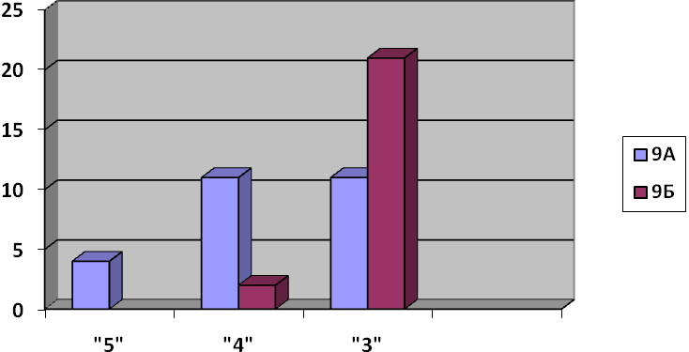
Сводная ведомость по русскому языку.
Max балл-44 балла
Min балл-20 баллов

Предмет | Класс | Кол-во  сдававших  экза  мен | Кол-во выпускников, получивших экзаменационную отметку |  |  |  | Качест  во знаний  % | Рейтинг по району  (среди 56 школ | Средний  балл | Средний балл по району
Предмет | Класс | Кол-во  сдававших  экза  мен | «5» | «4» | «3» | «2»
Русский яз. | 9А | 26 | 4 | 11 | 11 | 0 | 58% | 22 место | 32,9 | 31,7
Русский яз. | 9Б | 23 | 0 | 2 | 21 | 0 | 9% | 52 место | 26,4 | 31,7
ИТОГО |  | 49 | 4 | 13 | 32 | 0 | 33%

Сравнительный анализ результатов ГИА 9А и 9Б классов
по алгебре в новой форме.
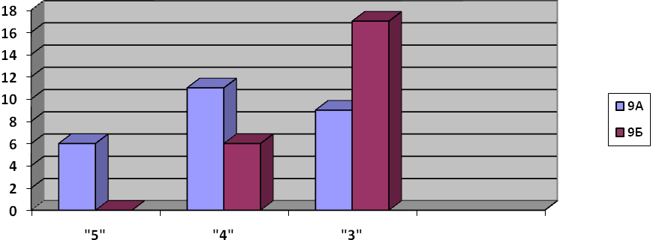

Сводная ведомость по алгебре.
Max балл-32 балла
Min балл- 8 баллов

Предмет | Класс | Кол-во  сдававших  экза  мен | Кол-во выпускников, получивших экзаменационную отметку |  |  |  | Качест  во знаний  % | Рейтинг по району  (среди 56 школ) | Средний  балл | Средний балл по району
Предмет | Класс | Кол-во  сдававших  экза  мен | «5» | «4» | «3» | «2»
Алгебра | 9А | 26 | 6 | 11 | 9 | 0 | 65% | 12 место | 17,7 | 15,7
Алгебра | 9Б | 23 | 0 | 6 | 17 | 0 | 26% | 42 место | 13 | 15,7
ИТОГО |  | 49 | 6 | 17 | 26 | 0 | 47%

Рейтинг результатов ГИА по русскому языку в районе.
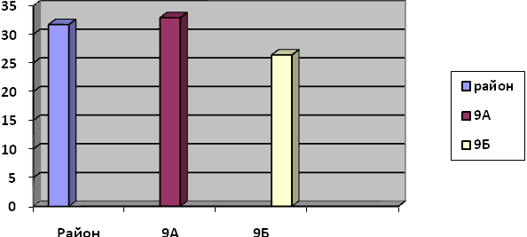
Рейтинг результатов ГИА по алгебре в районе.

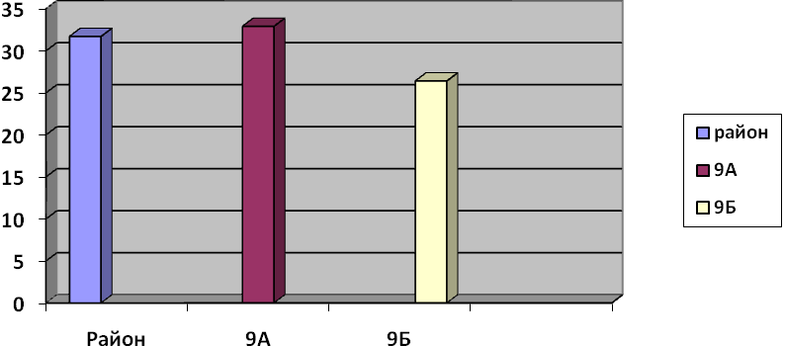
Сравнительный анализ результатов ГИА по русскому языку и алгебре
за последние 2 года
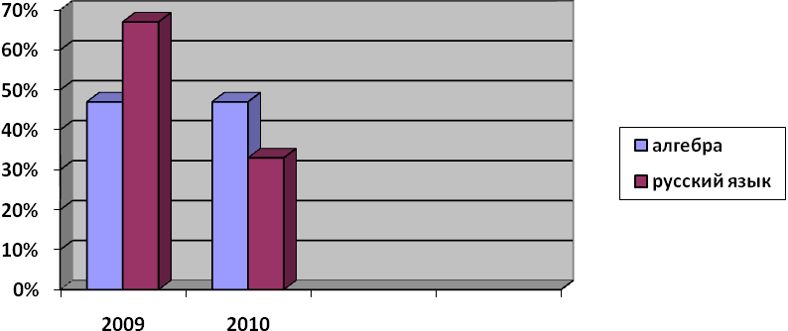
Наиболее популярными предметами по выбору у учащихся 9-х классов в 2009/10 учебном году остаются труд, география, литература. Эти предметы были наиболее популярны при выборе экзаменационного предмета у девятиклассников прошлого года, и они лидируют по своей популярности уже несколько лет. Все учащиеся экзамены выдержали успешно, подтвердили свои оценки или показали результат выше итоговой аттестации по предмету.

Рейтинг предметов по выбору
Биоло  гия | Литера  тура | Английский  язык | Химия | Труд | Физика | Геогра  фия | Геомет  рия
6 | 17 | 2 | 2 | 33 | 3 | 27 | 8

Результаты устных экзаменов за курс основной школы по выбору
Перечень предметов | «3» |  | «4» и «5»
Перечень предметов | Кол-во | % | Кол-во | %
Литература | 10 | 59% | 7 | 41%
Геометрия | 1 | 12% | 7 | 88%
Англ.язык | - | - | 2 | 100%
География | 15 | 55% | 12 | 45%
История | 1 | 20% | 4 | 80%
Биология | 1 | 16% | 5 | 84%
Физика | - | - | 3 | 100%
Химия | - | - | 2 | 100%
Труд | 4 | 12% | 29 | 88%

Качество знаний предметов по выбору
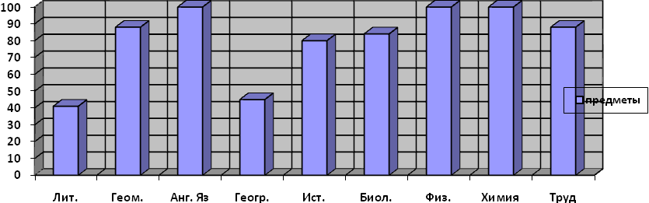

Анализ результатов итоговой аттестации позволяет сделать вывод о том, что качество знаний учащихся 9-х классов соответствует государственным образовательным стандартам, учебный процесс в гимназии идет удовлетворительно, уровень подготовки по сдаваемым предметам стабилен. Но аттестационные мероприятия продемонстрировали определенные недостатки в работе учителей. Они связаны прежде всего с формированием учебных умений как инструмента познания и развития учащихся. Наиболее часто встречающиеся недостатки и неточности в устных ответах связаны с несформированностью у обучаемых умения анализировать, сравнивать, делать выводы, переносить знания в новые ситуации, использовать свой жизненный опыт.

Результаты государственной итоговой аттестации обучающихся, освоивших образовательные программы
cреднего общего образования.

В 2009 – 2010 учебном году было допущено к итоговой аттестации за курс средней школы 20 учащихся 11 класса.
Выпускники сдавали два обязательных предмета русский язык и математика и остальные предметы по выбору.
Подготовка и проведение итоговой аттестации выпускников 11 класса проводились в соответствии с нормативной базой, регламентирующей проведение ЕГЭ, приказами и инструкциями федерального уровня, приказами управления образования и науки Московской области, и управления образованием Орехово-Зуевского муниципального района.
В подготовительные периоды сдачи экзаменов в форме ЕГЭ были проведены консультации для обучающихся по заполнению бланков ответов, правилами поведения в пункте проведения экзамена, в аудитории, платное тренировочное тестирование по следующим предметам: математике, русскому языку, физике. Были обеспечены необходимые информационные условия подготовки к ЕГЭ: проведены и классные родительские собрания, инструктивные совещания с учителями-предметниками. Были оформлены информационные стенды «Готовимся к ЕГЭ».
Количество экзаменов по выбору
Кол-во выпускников | Сдающих два ЕГЭ | Сдающих три ЕГЭ | Сдающих четыре ЕГЭ | Сдающих пять ЕГЭ
20 | 1 | 11 | 4 | 4

Рейтинг выбора предметов выпускниками
Литература | Обществознание | Физика | История
5 | 11 | 7 | 8

Анализ результатов ЕГЭ по русскому языку
за 2008-2009 и 2009-2010 уч. год.
Учебный  год | Количество  учащихся | Ф.И.О.  учителя | Средний  балл
2008-2009 | 18 | Шевчик Н.В. | 65
2009-2010 | 20 | Шевчик Н.В | 63

Анализ результатов ЕГЭ по математике
за 2008-2009 и 2009-2010 уч. год.
Учебный  год | Количество  учащихся | Ф.И.О.  учителя | Средний  балл
2008-2009 | 18 | Устинова С.Б | 38
2009-2010 | 20 | Устинова С.Б | 42,3

Средний балл результатов ЕГЭ предметов по выбору в 2009-2010 г.

Учебный  год | Литература | Общество  знание | Физика | История
2008-2009 | 66 | 57 | 50 | 36
2009-2010 | 62,2 | 54,7 | 51 | 48,4

Уровни | Русский язык  20 чел. | Матема  тика  20 чел. | Литература  5 чел. | Общество  знание  11 чел. | Физика  7 чел. | История  8 чел
Ниже минимального | 0 | 0 | 0 | 1чел -  9% | 0 | 0
Минимальный | 0 | 2 чел. -10% | 0 | 2 чел.-  18% | 0 | 0
Низкий | 3 чел.- 15% | 7 чел- 35% | 0 | 3 чел.-  27% | 1 чел.-  14% | 3 чел.
Удовлетворительный | 8 чел.-40% | 4 чел.-20% | 3 чел.-  60% | 3 чел.-  27% | 4 чел.-  57% | 4 чел.
Хороший | 5 чел.- 25% | 4 чел.-20% | 1 чел.-  20% | 1 чел.-  9% | 2 чел.-  29% | 1 чел
Отличный | 4 чел.-20% | 3 чел.-15% | 1 чел.-  20% | 1 чел.-  9% | 0 | 0
Результаты экзаменов по уровням выполнения

Сравнительный анализ результатов русского языка и математики
по уровням выполнения.

ИТОГИ ЕГЭ 2010

Предмет | Миним.  балл | МОУ «Дрезненская гимназия» | Орехово-Зуевский район | Московская область | РФ
Русский язык | 36 | 62,9 | 57,2 | 54,9 | 53
Математика | 21 | 42,3 | 41,4 | 43,5 | 43,7
Литература | 29 | 62,2 | 57,2 | 54,9 | 53
История | 31 | 48,4 | 46,1 | 47,5 | 49,4
Обществознание | 39 | 54,7 | 52,9 | 55,1 | 56,0
Физика | 34 | 51 | 46,7 | 49,0 | 49

Анализируя результаты экзаменов хочется отметить, что многие предметы выпускники выбрали осознанно и успешно их сдали, показав хорошие результаты, которые по всем выбранным и обязательным предметам выше среднего балла по городу, району, Московской области и по России. Результаты государственной (итоговой) аттестации являются следствием упорной и кропотливой работы учителей, работающих в 11 классах, которые, не считаясь со своим личным временем, проводили систематическую работу по подготовке обучающихся как на уроках, так и в неурочное время.. Чурсанова Карина обучающаяся 11 класса, является обладателем самого высокого в районе балла по литературе (82балла ,учитель Шевчик Н.В.), Калачёва Ирина показала высокий результат по русскому языку (81 балл, учитель Шевчик Н.В.), Кузнецов Антон показал один из высоких результатов по математике(71 балл, учитель Устинова С.Б.)
Все выпускники 11 классов успешно сдали ЕГЭ по обязательным предметам и получили аттестат о среднем образовании.
4 учащихся получили аттестаты особого образца и были награждены медалями «За особые успехи в учении» ; (это на 1 медаль меньше, чем 2008-2009 уч.году)

Золотая медаль - 1. Ползикова Елена
2. Шабашов Илья

Серебряная медаль – 1. Калачёва Ирина
2. Кузнецов Антон
Выводы:
Одобрить и обобщить опыт работы по подготовке к ЕГЭ учителей Шевчик Н.В., Сытовой Н.А., Богатырёвой О.Ю., Устиновой С.Б, Зуевой Н.Е..
В следующем учебном году продолжить работу над формированием высокого уровня мотивации учащихся при выборе учебных предметов, высокого уровня подготовки выпускников при сдачи итоговой аттестации в 11 классе.

РЕЗУЛЬТАТЫ МЕТОДИЧЕСКОЙ РАБОТЫ

Важнейшим средством повышения педагогического мастерства учителей, связующим в единое целое всю систему работы гимназии, является методическая работа. Роль методической работы значительно возрастает в современных условиях в связи с необходимостью рационально и оперативно использовать новые методики, приемы и формы обучения и воспитания.
Содержание и формы методической работы в 2009- 2010 учебном году были направлены на решение следующих задач:
- максимальная ориентация каждого учителя на внедрение методов и приёмов обучения, направленных на повышение познавательной активности, внедрение исследовательских методов обучения;
Формы организации методической работы были следующие:
- тематический педсовет;
- методический совет;
- заседания методических объединений;
- работа учителей над темами самообразования;
- семинары;
- аттестация;
- контроль курсовой системы повышения квалификации

Аттестация, ее итоги, результаты.
Статистика педагогических кадров по квалификационным категориям

В 2009 – 2010 учебном году на аттестацию педагогических работников было подано
7 заявлений, из них:
- на высшую квалификационную категорию – 1
Муркин С.В., учитель технического труда
- на I квалификационную категорию – 6
Устинова С.Б., учитель математики,
Куликова Т.А.., учитель математики,
Жданова Е.И. ., учитель химии и биологии,
Разорёнов В.С., учитель ОБЖ,
Полякова О.Н.., учитель начальных классов,
Антоненко А.В., учитель химии и биологии

По итогам аттестации педагогических работников в 2009 – 2010 учебном году
- Прошли аттестацию 7 педагогических и руководящих работников МОУ «Дрезненская гимназия».
- Подтвердили свою квалификационную категорию 4 работников (I квалификационная категория):
- Полякова О.Н., Устинова С.Б., Антоненко А.В., Куликова Т.А.
- Повысили свою квалификационную категорию 3 педагогических работников:
- высшая квалификационная категория - 1 (Муркин С.В.)
- I квалификационная категория – 2 (Жданова Е.И., Разорёнов ).

Темы педагогических советов
Высшей формой коллективной методической работы всегда был и остается педагогический совет.
В 2009-2010 учебном году в гимназии были проведены педсоветы по темам.

№1 | Август (педсовет - традиционный доклад с содокладом)
 | Анализ работы гимназии за 2008-2009 учебный год. Цели, задачи, направления деятельности педагогического коллектива на новый учебный год.
 | Компетенции и компетентностный подход в образовании
 | Работа по всеобучу
 | О безопасности школьника и учителя.
 | Утверждение состава аттестационной комиссии.
 | Утверждение руководителей методических объединений учителей
№2 | Октябрь
 | «Адаптация учащихся 5-х классов» - (педагогический консилиум)
№3 | Ноябрь (педсовет семинар - практикум)
 | «Воспитательная работа учителя: размышляем, спорим, предлагаем»
 | Итоги 1 четверти
 | Работа учителей предметников по подготовке к ГИА и ЕГЭ
№4 | Январь (педсовет в форме (круглый стол).
 | «Калейдоскоп профессионализма учителя»
 | Мониторинг учебного процесса за 1 полугодие.
 | Анализ работы по всеобучу за 1 полугодие.
№5 | Март
 | «Стандарты второго поколения. Реализация проекта «Новая школа»
 | Изучение ПДД в школе. Итоги срезов знаний, выполнение программ.
 | О степени подготовленности учащихся 11-х классов к проведению ЕНТ.
№6 | Май
 | О завершении 2009-2010 учебного года (перевод, допуск).
 | Дифференциация обучения: сущность и формы. (Отчет творческой и проблемной группы.)
№7 | Июнь
 | Об итогах выпускных экзаменов за курс основной и средней школы.
 | Мониторинг учебного процесса за год.

Анализ работы предметных методических объединений.

В 2009-2010 учебном году в МОУ «Дрезненская гимназия» работали 4 методических объединения: ШМО учителей естественно-научного цикла
ШМО учителей русского языка и литературы
ШМО учителей начальных классов
ШМО классных руководителей
Методическая тема гимназии над которой работали ШМО учителей и педколлектив :«Гуманизация системы обучения и воспитания – ориентация на развитие целостной, гармоничной, всесторонне развитой личности».
Цель работы: ориентация развивающегося ребенка на общечеловеческие ценности, перевод их в личные ценности каждого воспитанника с учетом национальной культуры, народных традиций и потребностей современного общества.
Данная цель реализовывалось через поставленные задачи:
-совершенствование учебно-воспитательного процесса с опорой на гуманистические подходы: личностно-ориентированный, деятельностный, компетентностный, здоровьесберегающий;
-применение новых технологий;
-осуществление педагогической деятельности учителей через установление гуманных взаимоотношений между участниками образовательного процесса;
- формирование ключевых компетенций через оптимальное использование репродуктивных, продуктивных и исследовательских технологий обучения.
Педколлектив работал творчески, с опорой на инновационные технологии, способствующие индивидуальной самореализации учащихся, развитию их личностных качеств, реализации гуманно-личностного подхода, направленного на интеллектуальное развитие школьников, развитие их природных задатков, творческих способностей.
По использованию новых технологий учителя обменивались опытом работы:
16 ноября 2009 г. учителя английского языка Ежова Л.В..и Самошкина Н.А.проводили творческую встречу с учителями района. Ими были даны открытые уроки по теме «Применение ИКТ на уроках английского языка». Уроки получили высокую оценку методиста Центра образования и учителей района.
27 ноября 2009 г.на базе гимназии проводил мастер-класс для учителей технологии по теме: «Проектная деятельность в урочной и внеурочной работе по предмету» - Муркин С.В. Он показал не только высокий профессианальный уровень , но и проявил себя как творческий учитель.
21 апреля 2010 г.в гимназии проходил семинар для учителей начальных классов. Тема: «Организация деятельности младших школьников в условиях развивающего обучения». Учителя: Полякова О.Н., Тюрина С.П. показали уроки с использованием методов и форм работы, направленных на развитие творческих, исследовательских способностей учащихся.
Также на базе гимназии проходил семинар по теме «Преемственность между детским садом и школой», на котором присутствовали педагоги ДОУ «Рябинка и «Журавлик»; Были даны открытые уроки в 1Б классе по математике (учитель Грачёва И.Н.), в 1А классе по письму (учитель Кувшинова О.В.)
В ноябре месяце проходило традиционное совместное заседание ШМО учителей по теме «Преемственность между начальной и средней школой» . Учителя, работающие в 5-х классах проводили открытые уроки:
- по математике (учитель Вишкова И.Н., Устинова С.Б., Зуева Н.Е.).
-по русскому языку (учитель Федий А.В., Галядкина В.М.,)
- по истории (учитель авилова Н.п.. Сытова Н.А.)
-по биологии (учитель Жданова Е.И.)
Были проведены уроки с применением современных технологий и их элементов:
- обучение в сотрудничестве;
- компьютерные технологии ;
- интегрированные уроки ;
- здоровьесберегающие технологии;
- исследовательская деятельность;
Вывод: В течение 2009-2010 учебного года учителя гимназии принимали участие в районных методических семинарах, посещали открытые уроки, сами распространяли свой опыт через выступления , публиковали свои методические разработки (в интернете), принимали участие в районной «Ярмарке педагогических инноваций». Свои методические копилки представляли учитель начальных классов Сбитнева Н.В., учитель истории Сытова Н.А.. которая стала лауреатом этого конкурса.

Анализ работы с одаренными детьми
Одной из задач ПРОГРАММЫ развития гимназии является выявление, развитие и поддержка талантливых учащихся.
ПУТИ ВЫЯВЛЕНИЯ ТАЛАНТЛИВЫХ УЧАЩИХСЯ в гимназии:
- уроки;
- научные конференции, олимпиады,
- общешкольные мероприятия, праздники (КВН, викторины), предметные недели,
- индивидуальная работа с родителями (если учитель заметил, что ребенку что-то удается, обязательно поговорит с родителями ) и др.,
- сотрудничество с СМИ,
Условия и факторы, определяющие формирование личности ребенка:
- природные задатки человека,
- семья, ее отношение к ребенку,
- социальная среда, в которой живет и развивается ребенок,
- отношение ребенка к самовоспитанию и саморазвитию
Важно, что разные формы работы привлекают к участию разные категории учащихся. Чем больше детей в своем творчестве выходит за рамки урока, тем лучше.
Вся внеклассная предметная работа по любому предмету направлена на выявление индивидуальных творческих качеств ребенка, на обретение уверенности в собственных силах, на самосовершенствование.
В гимназии есть принцип ХОЧУ - ПОПРОБУЮ - СМОГУ ? !
То, что мы знаем – ограничено, а то, чего не знаем – бесконечно. Это сказал Лаплас. Вот мы и стараемся эту бесконечность объять в рамках отдельно взятой гимназии.
РЕЗУЛЬТАТЫ НЕПЛОХИЕ!
Учащиеся гимназии весьма успешно принимают активное участие практически во всех районных мероприятиях интеллектуального характера предметные олимпиады, научные конференции.
В дни школьных осенних каникул в гимназии проводились предметные олимпиады, победители которых защищали честь гимназии в районе.
В районном этапе Всероссийской олимпиады школьников принимало участие 24учащихся гимназии 4-11 классов.

Итоги районного этапа Всероссийской олимпиады школьников
в 2009- 2010 году

№ п/п | Предмет | место | Класс | ФИО учащихся | ФИО учителя
1. | Русский язык | 3 место | 10 | Терентьева Мария | Шевчик Н.В
2. | Русский язык | 3 место | 11 | Ползикова Елена | Шевчик Н.В
3. | Литература | 2 место | 11 | Ползикова Елена | Шевчик Н.В
4. | Литература | 3 место | 10 | Терентьева Мария | Шевчик Н.В
5. | История | 2 место | 11 | Ползикова Елена | Сытова Н.А.
6. | История | 2 место | 10 | Терентьева Мария | Сытова Н.А.
7. | Обществознание | 3 место | 11 | Ползикова  Елена | Богатырёва О.Ю.
8. | Математика | 2 место | 6 а | Петрик Николай | Вишкова И.Н.
9. | Трудовое обучение | 2 место | 9 а | Бузин Александр | Муркин С.В.
10. | Математика | 3 место | 4А | Астапенко Игорь | Тюрина С.П.
11. | Русский язык | 3 место | 4А | Астапенко Игорь | Тюрина С.П.

Активно и результативно на протяжении многих лет работают с одарёнными учащимися учитель русского языка и литературы: Шевчик Н.В., учитель истории Сытова Н.А., учитель обществознания Богатырёва О.Ю. Их ученики ежегодно становятся победителями различных интеллектуальных соревнований.
В этом учебном году учащиеся гимназии приняли активное участие в международных конкурсах «Русский медвежонок» и «Кенгуру» и показали неплохие результаты.
В декабре 2009 года свои реферативные работы учащиеся 5-9 классов представляли на школьном конкурсе «Старт в науку».
По итогам конкурса победителями стали:
1.Зяблов Евгений - 8а класс «Невозможные фигуры» (учитель Вишкова И.Н.)
2. Жеронкин Александр – 7а класс « Коварный борщевик » (учитель Майорова Е.Н.)
Ребята в дни зимних каникул защищали честь гимназии в районном конкурсе, их работы были отмечены дипломами.

Повышение квалификации педагогических кадров
В 2009-2010 учебном году учителя гимназии повышали квалификацию, посещали районные семинары, областные конференции; работая над темами самообразования, проходили курсовую переподготовку на базе ПАПО г. Москва -3 учителя (Воронкова М.А.. Богатырёва О.Ю., Муркин С.В.)
Повышали квалификацию :
в ПАПО - 4 учителя.(Авилова Н.П.. Сытова Н.А., Устинова С.Б., Куликова Т.А.)
в МГОГИ г. Орехово-Зуево - 2 учителя (Жданова Е.И., Полякова О.Н.) .
Закончили дистационные курсы при университете «1 сентября» Шевчик Н.В., Жданова Е.И., Кувшинова О.В., Гусева И.Е., Устинова С.Б., Сытова Н.П.

Общие выводы
В основном поставленные задачи на 2000 – 2010 учебный год были выполнены. Учебные программы по всем предметам пройдены. Выполнение государственного стандарта по образованию (успеваемости) стабильно улучшается. Повысилась активность учащихся в проводимых в школе мероприятиях творческого характера.
Консультации, беседы с учителями, внедрение в практику методических рекомендаций для учителей оказывают корректирующую помощь учителям. Повысился профессиональный уровень педагогического коллектива. Учителя школы владеют методикой дифференцированного контроля, современными технологиями, методикой самостоятельных работ, широко внедряют в практику элементы учебного занятия.
Но несмотря на положительные моменты целесообразно еще больше уделять внимания работе с выпускниками школы в подготовке к ЕГЭ, а также вести целенаправленную работу по подготовке к переходу на профильное обучение;
Активнее вести работу по обобщению и распространению передового педагогического опыта;
Всем учителям использовать новые информационные технологии для совершенствования своего профессионального мастерства и повышения уровня преподавания своего предмета.

РЕЗУЛЬТАТЫ ВОСПИТАТЕЛЬНОЙ ДЕЯТЕЛЬНОСТИ

В процессе формирования личности воспитание как целенаправленное воздействие на человека играет определяющую роль, так как именно посредством его в сознании и поведении детей формируются основные социальные, нравственные и культурные ценности, которыми руководствуется общество в своей жизнедеятельности.
В 2009 – 2010 учебном году педагогический коллектив гимназии работал над проблемой - «Создание оптимальных условий для развития, саморазвития и самореализации личности ученика – личности психически и физически здоровой, гуманной, духовной и свободной, социально мобильной, востребованной в современном обществе».
Воспитательные цели и задачи на 2009 – 2010 учебный год стояли следующие:
- формировать личность гимназиста, как социально активного гражданина и патриота своей гимназии, города, Отечества;
- создать условия для формирования у гимназистов ценностного отношения к своему здоровью и здоровому образу жизни;
- повысить уровень воспитанности учащихся, побуждать их к саморегуляции поведения, соответствующего общечеловеческим нормам;
- координировать деятельность и взаимодействие всех звеньев системы: базового и дополнительного образования, социума, ученического самоуправления для развития разносторонних способностей учащихся для дальнейшего профессионального самоопределения;
- обеспечить повышение роли родительской общественности на всех уровнях социального партнерства;
- продолжить работу по предупреждению правонарушений и безнадзорности среди несовершеннолетних, максимально привлекать детей группы “риска” к участию в жизни школы, класса, занятиях кружков, секций;
- совершенствовать систему методической работы с классными руководителями.
В 2009 – 2010 учебном году воспитательная работа гимназии строилась в соответствии с общешкольным планом, планами классных руководителей и планами городских и районных мероприятий, а также планом работы детской организации «Новое поколение» и в соответствии с программами по отдельным направлениям: «Я – гражданин России»; «Профилактическая программа работы с подростками «группы риска»; «Мир спасется красотой»; «Профилактическая программа формирования здорового образа жизни» на 2009-2011 гг..», «Программа воспитания социально – активной личности».
Вся воспитательная работа гимназии была приурочена Году молодежи (2009 г.), Году Учителя (2010 г.), 65 – летию Победы в Великой Отечественной войне, 80 – летию Орехово – Зуевского муниципального района и 20 – летию принятия Конвенции ООН по правам детей.
НАШИ ДОСТИЖЕНИЯ
Одна из главных задач педагогов нашей гимназии - дать возможность, шанс ученику стать успешным, полностью реализовать свои способности. В данном направлении педагогический коллектив гимназии работал достаточно активно, о чем свидетельствуют достижения учащихся, их участие в спортивных соревнованиях и творческих конкурсах различного уровня.
- Международные
- IV Международный конкурс детского изобразительно искусства «Все краски мира» (лауреат Ткаченко Марина (8 «А» кл.);
- Областные
- областной этап VI Всероссийского конкурса образовательных и социальных проектов «Свой мир мы строим сами» (дипломант I степени Ползикова Елена (11 кл.) в номинации «Моя программа социального действия»);
- XIV открытый Московский региональный конкурс детского научно – фантастического рассказа и рисунка «Эра фантастики» (3 место среди учащихся 1 – 3 классов Климова Дарья (3 «Б» кл.);
- Районные
РДО «Содружество:
- районный этап X Всероссийской акции «Я – гражданин России» (победитель – команда ДШО «Новое поколение»);
- районный этап Национального конкурса социальной рекламы «Новое пространство России» (победитель – команда ДШО «Новое поколение»);
-конкурс спикеров «Детские организации – лучший путь воспитать личность» (Ратинская Анастасия (9 «А» кл.) – «Лучший спикер позиции «Отрицание»);
Ассоциация ЮИД:
- районный Марафон творческих программ по пропаганде безопасного поведения на дорогах (клуб ЮИД «Безопасное колесо» - победитель в номинации «Самая оригинальная программа»);
-фотоконкурс «В объективе – безопасность» (1 место - Стукан О., Андреева А., Журавлева Т.);
- конкурс рисунков «Транспортные средства в русских народных сказках» (3 место – Грачев Илья (7 «А» кл.);
-фотоконкурс «Мир в твоем кадре», проводимый Орехово – Зуевским МРО 3 службы УФСКН России по Московской области совместно с Московским областным антинаркотическим общественным добровольным молодежным движением «Дружина» (I место Устинов Станислав (11 кл.) в номинации «Интересные увлечения молодежи»);
- районный этап конкурса «Права человека – глазами ребенка» (I место в конкурсе рефератов - Юрова Алена (10 кл.);
- соревнования по легкоатлетическому кроссу среди общеобразовательных школ Орехово – Зуевского муниципального района (1 место);
- зональные соревнования по настольному теннису среди учащихся общеобразовательных школ Орехово – Зуевского района (2 место);
- финальные соревнования по мини – футболу среди девушек 1995 – 96 г.р. общеобразовательных школ Орехово – Зуевского муниципального района на призы Губернатора Московской области Громова Б.В. (I место);
- финальные соревнования по мини – футболу среди девушек 1997 – 98 г.р. общеобразовательных школ Орехово – Зуевского муниципального района на призы Губернатора Московской области Громова Б.В. (I место);
- зональные соревнования по волейболу среди городских средних общеобразовательных школ Орехово – Зуевского муниципального района (команда девушек – 1 место);
- зональные соревнования по волейболу среди городских средних общеобразовательных школ Орехово – Зуевского муниципального района (команда юношей – 1 место);
- спартакиада школьников Орехово – Зуевского муниципального района среди средних городских общеобразовательных школ (3 место);
- финальные соревнования по волейболу среди школьников средних общеобразовательных школ Орехово – Зуевского муниципального района (команда юношей – 1 место);
финальные соревнования по волейболу среди школьников средних общеобразовательных школ Орехово – Зуевского муниципального района (команда девушек – 2 место);
- зональные соревнования по футболу среди школьников городских средних общеобразовательных школ Орехово – Зуевского муниципального района (3 место);
- зональные соревнования по легкоатлетическому многоборью среди школьников средних общеобразовательных школ Орехово – Зуевского муниципального района;
- встреча волонтеров, посвященная 65 – летию Победы в Великой Отечественной войне (1 место – теннис; 3 место – баскетбол; 3 место – поднятие гири).
- Городские
- соревнования по футболу, посвященные Победе в Великой Отечественной войне среди мальчиков в возрастной группе 1999 – 98 гг. (1 место).
Однако хотелось бы отметить, что в этом учебном году практически сошло на нет сотрудничество нашей гимназии с рядом учреждений дополнительного образования Орехово – Зуевского муниципального района. Так, перестал работать по объективным причинам очень интересный проект Центра технического творчества «Мысли пытливой нашей полет…Возрождение», способствующий формированию технического мышления у подрастающего поколения.
Кроме это, реорганизован Дом детского и юношеского туризма и экскурсий, с котором у нас были тесные контакты и на базе гимназии очень продуктивно работал туристско – краеведческий кружок, который с большим удовольствием посещали подростки, в частности и находящиеся на внутришкольном контроле.
Единственное учреждение дополнительного образования, с которым мы активно сотрудничали в этом учебном году - это Центр детского творчества. Благодаря энтузиазму и энергии педагогов - организаторов этого центра продолжают свое существование районная детская организация «Содружество» и районная Ассоциация ЮИД, что дает возможность школам района активно взаимодействовать друг с другом по этим направлениям.

ПУБЛИКАЦИИ В ПРЕССЕ.
Материалы о работе гимназии регулярно освещались школьным пресс – центром на страницах газеты «ОРЕХОВО – ЗУЕВСКАЯ ПРАВДА»:
- № 144 от 05.09.2009 г.
- № 19 от 06.02.2010 г.
- № 43 – 44 от 20.03.2010 г.
- № 54 от 03.04.2010 г.
- № 62 от 17.04.2010 г.
- № 67 от 24.04.2010 г.

- № 172 от 24.10.2009 г.
- № 187 от 21.11.2009 г .
- № 195 от 05.12.2009 г.
- № 199 от 12.12.2009 г.
- № 203 от 19.12.2009 г.

ОСНОВНЫЕ НАПРАВЛЕНИЯ ВОСПИТАТЕЛЬНОЙ РАБОТЫ:
- ГРАЖДАНСКО - ПАТРИОТИЧЕСКОЕ,
- СОЦИАЛЬНО – ПРАВОВОЕ,
- НРАВСТВЕННО - ЭСТЕТИЧЕСКОЕ,
- СПОРТИВНО – ОЗДОРОВИТЕЛЬНОЕ,
- ТРУДОВОЕ,
- УЧЕНИЧЕСКОЕ САМОУПРАВЛЕНИЕ,
- ДОПОЛНИТЕЛЬНОЕ ОБРАЗОВАНИЕ,
- РАБОТА ШМО КЛАССНЫХ РУКОВОДИТЕЛЕЙ,
- РАБОТА С РОДИТЕЛЯМИ.
ГРАЖДАНСКО – ПАТРИОТИЧЕСКОЕ НАПРАВЛЕНИЕ
Это направление воспитательной системы гимназии является приоритетным и работает по программе « Я – гражданин России», созданной на основе государственной программы «Патриотическое воспитание граждан Российской Федерации». Основной задачей этой программы является воспитание патриотов России, граждан правового демократического государства, уважающих права и свободы личности, проявляющих национальную и религиозную терпимость.
В этом учебном году вся работа по данному направлению была посвящена 65 – летию Победы в Великой Отечественной войне. В связи с этим в гимназии были проведены следующие мероприятия:
- создан штаб по подготовке и проведению мероприятий, посвященных 65-ой годовщине Победы в Великой Отечественной войне;
- составлен план мероприятий образовательного учреждения на 2009-2010 учебный год, посвященных 65-ой годовщине Победы в ВОВ;
- оформлены информационные стенды в рекреации гимназии: «Посвящается 65 – летию Великой Победы» (с хронографом и летописью Великой Отечественной войны), «Пионеры – герои»;
- организованы тематические выставки к юбилею Победы в школьной библиотеке;
- в кабинетах гимназии оформлены Уголки боевой славы;
- феврале 2010 г. был проведен военно – спортивный праздник ко Дню защитника Отечества;
- учащиеся гимназии приняли участие в районной военно – патриотической игре «Зарница - 2010», посвященной 65 – ой годовщине Победы;
- проводились классные часы, уроки истории, духовного краеведения, литературы, посвященные 65-ой годовщине Победы в Великой Отечественной войне;
- проводилась акция «Милосердие» по оказанию адресной помощи ветеранам;
- был проведен фестиваль военной песни «Этот день Победы»;
- ученица 11 клсса Ползикова Е. приняла участие в районном конкурсе эссе «Хрустальный кубок Победы»;
- была организована встреча учащихся 7 – 8 классов с ветераном Великой Отечественной войны Балякиной З.Н.;
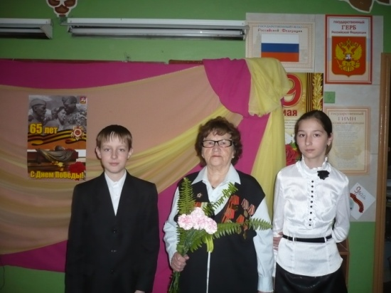
- члены ДШО «Новое поколение» приняли участие в акции «Полотно Победы», проводимой РДО «Содружество»;
- проведен конкурс чтецов среди учащихся начальной школы «Строки опаленные войной»;
- проведено мероприятие для учащихся 5 – 6 классов на базе школьной библиотеки «Юные герои войны»;
- команда юношей приняла участие в Первенстве Орехово – Зуевского района по шахматам, посвященном юбилею Победы, где заняла 2 место;
- 250 учащихся 1 – 6 классов гимназии приняли участие в городском легкоатлетическом пробеге, посвященном 65 – летию Победы;
- педагоги и учащиеся гимназии участвовали в городской Вахте памяти, посвященной Великой Победе.
Большая работа по подготовке и проведению всех перечисленных выше мероприятий проводилась на базе музея гимназии (руководитель Авилова Н.П.). Была обновлена тематическая экспозиция, проводились экскурсии для учащихся, организовывались встречи с ветеранами, также были реализованы музейные проекты «Старая вещь заговорила» и «Следы войны в моей семье».
В 2009 – 2010 учебном году в гимназии работал подростковый клуб «Мы – сограждане», целью которого являлось создание условий для формирования личности гражданина и патриота России с присущими ей ценностями, взглядами, ориентациями, установками, мотивами деятельности и поведения. В работе клуба принимали участие подростки с 8 по 11 класс, практически это те ребята, которые составляют актив гимназии.
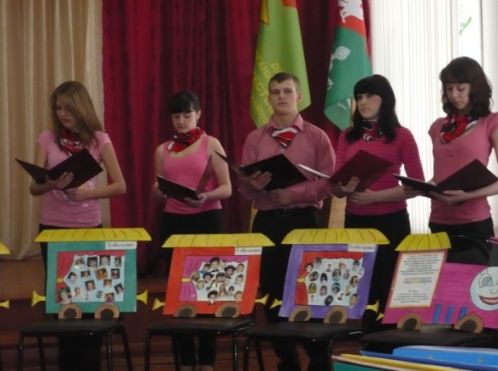
В этом учебном году, участвуя в программе РДО «Содружество» команда лидеров ДШО «Новое поколение» разработала и реализовала проект «Поезд толерантности», который по итогам года стал победителем районного этапа Х Всероссийской акции « Я – гражданин России». Цель проекта такова: укоренение в гимназии духа толерантности. Начало проекта совпало с Международным днем толерантности (16 ноября), в этот день первыми сели в свой вагончик «Поезда толерантности» первоклассники. С помощью руководителя проекта Сытовой Н.А. и руководителя школьного методического объединения классных руководителей Майоровой Е.Н. участники проекта разработали сценарии мероприятий по теме толерантность с учетом возрастных особенностей учащихся. В начальном и среднем звене ребята смотрели и обсуждали мультфильм «Ёжик должен быть колючим?»; проходили тест на сформированность черт толерантной личности; проводили игры на сплочение класса, на развитие духа коллективизма. В среднем и старшем звене мероприятие проводилось с использованием компьютерной презентации. Итогом мероприятия в каждом классе было прикрепление вагончика с фотографиями учащихся к основному составу «Поезда толерантности» на одну из стен школы. Таким образом, остальные ребята могли наблюдать за ходом реализации проекта.
В декабре 2009 года в рамках проекта был проведен конкурс эссе среди учащихся 9-11 классов на тему «Толерантность – дорога в будущее», целью которого стало приобщение учащихся к основной идее нашего проекта, формирования у них отношения к толерантности как к важнейшей ценности общества. Победителем конкурса стала Ползикова Елена (11 кл.)
Её работа была отправлена на областной этап VI Всероссийского конкурса образовательных и социальных проектов «Свой мир мы строим сами», где получила диплом I степени.
В ходе реализации проекта одному из лидеров нашей команды Позднякову Сильвестру было поручено от имени РДО «Содружество» выступить на ежегодных районных Рождественских образовательных чтениях на тему «Духовные ценности современной молодежи». На этом же мероприятии была награждена ученица 10 класса Юрова Алена за лучшее эссе на тему «Молодежь – будущее России», в котором подчеркивалось, что все те проблемы, которые поднимает молодежь в своих социальных проектах, затрагивают внутренний мир каждого из нас, при этом формируя взгляды на жизнь, общество и государство. Поэтому очень важно раннее приобщение подрастающего положения к социальным проблемам общества.
Анализ показывает, что работа по данному направлению ведется значительная и большая заслуга в этом, что особенно отрадно, не только образовательного учреждения, но и органов местного самоуправления, общественных организаций. Однако останавливаться на достигнутом нельзя. При этом важно, чтобы молодые люди усвоили, что их личное, семейное благополучие, достижение жизненных целей в различных сферах деятельности и социальный статус взаимосвязаны с готовностью к служению своему Отечеству – тому коллективу, обществу и государству, в котором они живут.
СОЦИАЛЬНО – ПРАВОВОЕ НАПРАВЛЕНИЕ
Это направление в воспитательной системе гимназии также является одним из приоритетных. В 2009 – 2010 учебном году его работа была приурочена знаменательной дате – 20 –летию принятия Конвенции ООН по правам детей.
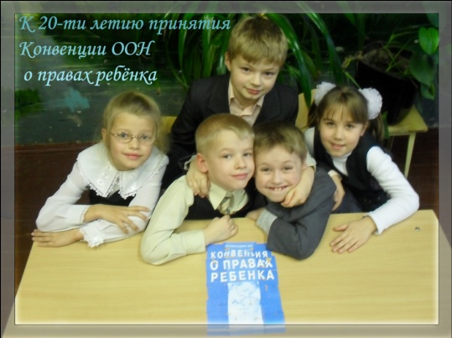
Большую активность в этом направлении проявила команда лидеров ДШО «Новое поколение», которая сняла видеоролик на эту тему. Его просмотр на классных часах с 1 по 11 класс гимназии сопровождался комментариями из Конвенции. Видеоролик занял призовое место на районном этапе Национального конкурса социальной рекламы «Новое пространство России», проводимого в рамках программы РДО «Содружество» Орехово –Зуевского муниципального района. Жюри конкурса ходатайствовало о том, чтобы наша работа была отправлена на Федеральный этап конкурса и смогла представлять Орехово-Зуевский район на Всероссийском уровне.
В этом учебном году ученица 10 класса гимназии Юрова Алена стала участницей районного этапа конкурса «Права человека – глазами ребенка», где ее работа «Право детей на труд» заняла I место и была отправлена на областной этап конкурса.
В течение учебного года активно работала в качестве уполномоченного по правам участников образовательного процесса социальный педагог гимназии Воронкова М.А.. Она рассматривала жалобы со стороны участников образовательного процесса и оказывала им консультативную помощь. Анализируя число обращений от участников образовательного процесса за год можно сделать следующие выводы:
75% обратившихся - учащиеся; 16% - родители; 9% - учителя.
Основная тематика обращений учащихся:
- проблемы межличностных отношений среди подростков (оскорбление, нецензурные выражение, физическое насилие);
- физическое насилие в семье;
- использование мобильных телефонов и плееров в школе во время уроков;
- конфликты по поводу внешнего вида;
- необъективность выставления отметок.
Основная тематика обращений родителей:
- консультации;
- этика поведения учителя;
- вторжение в личную жизнь семьи;
- конфликты по поводу внешнего вида.
Основная тематика обращения учителей:
- оскорбление достоинства учителя.
По всем фактам обращений были предприняты соответствующие меры.
В течение года в гимназии работал правовой лекторий для всех участников образовательного процесса:
- для учащихся правовая игра «Знаете ли вы закон?»;
- для родителей «Взаимоотношения родителей с детьми в конфликтных ситуациях»;
- для педагогов «Школьные факторы риска».
В гимназии очень большое внимание уделяется социальной работе. Это направление возглавляет социальный педагог гимназии Воронкова Марина Александровна.

СОЦИОЛОГИЧЕСКИЙ МОНИТОРИНГ
Социальные категории | 2007 – 2008 учебный год | 2008 – 2009 учебный год | 2009-2010  учебный год
Семьи «группы риска» | 16 | 20 | 15
Семьи, стоящие на учете ОДН | 10 | 12 | 11
Учащиеся «группы риска» | 12 | 14 | 12
Учащиеся, стоящие на учете ОДН | 10 | 20 | 12
Учащиеся, склонные к пропуску занятий. | 19 | 27 | 25

Анализируя данные социального мониторинга, мы видим в этом учебном году заметное снижение показателей по всем социальным категориям. Это объясняется тем, что работа с семьями и детьми категории «группы риска» в гимназии происходит в тесном сотрудничестве со специалистами разного уровня: органов опеки и попечительства, КДН, ОДН, здравоохранения, социальной службы г. Дрезна.
Основные причины постановки на учет – нежелание учиться, пропуски уроков и асоциальное поведение. С учащимися и их родителями проводились неоднократно беседы, контролировалось посещение уроков, выполнение домашних заданий. Отдельные вопросы выносились и на заседание КДН, Совет профилактики при администрации г.Дрезна, Совет профилактики в гимназии. Подростков в течение года неоднократно пытались привлечь не только к учебе, но и к внеклассной деятельности. К сожалению, не по всем детям имеются на данный момент положительные результаты. Только пятеро, так или иначе, участвовали в спортивной жизни школы и в творческих делах. А остальные ничем и не интересуются. На следующий год перед педагогическим коллективом гимназии эти проблемы встанут снова и нужно продумывать особые способы вовлечения таких детей в позитивную деятельность.
Хотелось бы отдельно отметить работу инспектора ОДН г. Дрезна Дроздовой Елены Юрьевны, которая в течение года неоднократно выступала с профилактическими беседами по предупреждению правонарушений на классных часах и родительских собраниях. Очень большую работу проделала инспектор ОДН и с нарушителями порядка внутри гимназии по факту проступков: учащиеся не чувствовали безнаказанности и уже не решались на новые нарушения, а родители в полной мере были информированы о каждом шаге своих детей. Таким образом, число нарушений значительно снизилось, а многие были во время пресечены.
Плодотворной была и совместная работа с Советом профилактики при администрации г. Дрезна. В результате этой работы были пресечены факты продажи несовершеннолетним алкогольной продукции торговыми точками города.
В течение учебного года проводилась большая профилактическая социальная работа:
- разработана Профилактическая программа работы с подростками «группы риска»;
- совместные рейды социального педагога гимназии Воронковой М.А. с инспектором ОДН с целью контроля семей, состоящих на учете (1 раз в месяц);
- заседания школьного совета профилактики (по необходимости) и «Совета отцов» (по необходимости);
- деловая игра для подростков «группы риска» «Мои права и обязанности»;
- встреча учащихся 7 – 9 классов с работником прокуратуры Бредневой Л.Н.;
- профилактические беседы с учащимися «группы риска» и их родителями с инспектором ОДН Дроздовой Е.Ю.;
- профилактические беседы с учащимися районным фельдшером – наркологом (2 раза в год);
- классные часы в 7 – 11 классах на тему «Правила поведения при переходе железнодорожных путей» совместно с инспекторами ПДН ЛОВД на станции Дрезна;
- классные часы по правовым вопросам к 20 - летию принятия Конвенции ООН по правам детей, Дню Конституции;
Таким образом, подводя итог вышесказанному, хотелось бы отметить, что социальная служба гимназии проводит большую профилактическую работу с семьями и детьми «группы риска. Однако на достигнутом останавливаться нельзя, так как остается очень много нерешенных проблем, не даром в настоящее время семейная политика в России признана одним из приоритетных направлений социальной политики государства.

НРАВСТВЕННО – ЭСТЕТИЧЕСКОЕ НАПРАВЛЕНИЕ
Ориентация общества на нравственное поведение является одним из показателей уровня развития общества. В современных условиях важно строить воспитание нравственно развитой, эстетически и духовно богатой личности, влияя на ценностные установки учащихся, формируя этические принципы личности, моральные качества и типы поведения, согласующиеся с нормами и традициями социальной жизни.
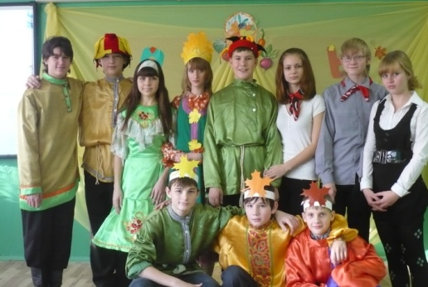
Работа по данному направлению строилась на основе программы «Мир спасется красотой», которая призвана повысить культурный уровень ребят, стать регулятором общения, должна создать такие условия и такое содержание деятельности, которые в наибольшей степени соответствовали бы позитивному развитию и гармонизации личности учащихся.
И программы «Одаренные дети», цель которой - создание возможности для творческой самореализации личности в различных видах деятельности.
В течение всего учебного года были сохранены главные традиции школы, которые наполнили воспитательную работу интересной, содержательной деятельностью. К ним относятся:
- общешкольная линейка, посвященная Дню Знаний; «Посвящение в гимназисты»; «Осенние посиделки»; праздники, посвященные Дню Учителя, 8 Марта; Дню защитника Отечества; «Новогодний серпантин»; «День самоуправления»; «Масленица», «Последний звонок».
Помимо традиционных праздников, реализация данного направления осуществлялась через:
- цикл классных часов по нравственно – эстетической тематике;
- экскурсии: в музеи и театры г.Москвы и г. Владимира; Ликино – Дулевский краеведческий музей; на реконструкцию Вохонского сражения в г.Павлово - Посад; на фабрику по изготовлению мороженого в г.Ногинск (особенно хотелось бы отметить деятельность в этом направлении классных руководителей Жаровой Е.С. (6 «А»); Грачевой И.Н. (1 «Б»); Тюриной С.П. (4 «А»); Сбитневой Н.В. (3 «А»), Авиловой Н.П. (6 «Б»);
- выставки рисунков и поделок: «День рождения АБВГДейки», «Сказочное транспортное средство»; «Мое родное Подмосковье»; «К 65 – летию Великой Победы», «Осень – щедрая хозяйка»;
- тематические выпуски стенгазет к знаменательным датам;
- проведение школьного конкурса чтецов, посвященного 65 – летию Победы в Великой Отечественной войне;
- работу школьной библиотеки (посвящение в читатели «Здравствуй, Книга!»; литературный час по произведениям местных поэтов; классные часы, посвященные пионерам - героям). Хотелось бы отдельно отметить работу в этом учебном году школьного библиотекаря Пономаревой Л.В. по пропаганде семейного чтения и любви к литературе.
Целью проводимых мероприятий являлось формирование у детей активной жизненной позиции, воспитание культуры, ответственности, патриотизма, расширение кругозора, создание условий для развития творческих способностей. Наиболее активно себя проявили учащиеся 5 «А», 5 «Б», 5 «В», 7 «Б», 8 «А», 10 и 11 классов.
Одаренные дети в нашей гимназии реализуют свои таланты и способности не только через интеллектуальные конкурсы, предметные олимпиады, марафоны, но и через систему дополнительного образования: спортивные кружки и секции; кружки художественной направленности и прикладного искусства - все они помогают развивать и реализовывать свои способности каждому одаренному ребенку. Анализируя достижения наших учащихся за год
(см. выше), можно отметить следующую тенденцию: количество призовых мест, занятых учащимися в спортивных соревнованиях различного уровня осталось приблизительно таким же, как и в прошлом году, а вот призовых мест в конкурсах художественной направленности и прикладного искусства очень мало. Это объясняется тем, что в этом учебном году реорганизован Дом детского и юношеского туризма и экскурсий, который проводил подобные конкурсы на районном уровне, а также приостановил реализацию своего творческого проекта Центр технического творчества. В связи с этим у учащихся, помимо школьного уровня, практически не было возможности продемонстрировать свои достижения по этим направлениям на других уровнях.
Лидерскую одаренность старшеклассники могут реализовать через ученическое самоуправление. Особенно хотелось бы отметить учащихся 11 класса: Бабкину Марию, Ползикову Елену, Позднякова Сильвестра, Самоделову Елену и 10 класса: Гусеву Ксению, Терентьеву Марию, проявивших свои лидерские задатки, участвуя в работе ДШО «Новое поколение».
Реализация программы «Одаренные дети» позволила развить творческие способности учащихся, ранее проявивших свои наклонности и раскрыть новые таланты. Яркими звездочками на школьном небосклоне стали: Терентьева М. (редактор школьной газеты), Климова Д. (победителя регионального конкурс детского научно – фантастического рассказа и рисунка «Эра фантастики»), Ткаченко М. (победитель международного конкурса рисунков), Грачев И. (победитель районного конкурса рисунков).
Безусловно, работа по данному направлению будет продолжена. Творческий потенциал наших педагогов и учащихся неисчерпаем, главное направить эту энергию в нужное русло: над чем и продолжит свою работу педагогический коллектив гимназии в следующем учебном году.

СПОРТИВНО – ОЗДОРОВИТЕЛЬНОЕ НАПРАВЛЕНИЕ
Сохранение здоровья учащихся, формирование здорового образа жизни одна из главных задач педагогического коллектива гимназии, ведь от этого зависит здоровье нации. Привлекая учащихся к занятиям в спортивных секциях, используя нестандартные формы спортивных внеурочных праздников и мероприятий, учитель физкультуры Пахолкина Е.В. способствует повышению интереса к спортивной внеклассной работе. Примером тому является участие гимназистов в различных соревнованиях и количество призовых мест в течение учебного года (см. «Наши достижения»). При этом нужно отметить, что условий для этой работы практически нет: спортивный зал гимназии весь учебный год находился на ремонте и для тренировок Елена Владимировна использовала малый спортивный зал и спортивную площадку возле школы.
Воспитание у подрастающего поколения потребности вести здоровый образ жизни невозможно без профилактической работы, в процессе которой решается важнейшая задача по сохранению здоровья учащихся, в частности по недопущению их приобщения к алкоголю, табакокурению и наркомании. Именно поэтому в гимназии разработана и активно реализуется «Профилактическая программа формирования здорового образа жизни» на 2009-2011 гг.».
Цели программы: воспитание у учащихся культуры здорового образа жизни, сохранение и укрепление здоровья, повышение качества их жизни; развитие поведенческих навыков, ведущих к здоровью и препятствующих злоупотреблению психоактивными веществами. Данная программа - плод совместной работы социального педагога, классных руководителей, педагогов дополнительного образования.
Реализация данного направления осуществлялась также и через:
- участие в районном антинаркотическом марафоне «Дети против наркотиков»;
- месячник Основ безопасности жизнедеятельности;
- беседы и викторины, посвященные Международному дню борьбы с табакокурением;
- проведение дней здоровья, спортивных соревнований, веселых стартов;
- участие в фотоконкурсе по пропаганде ЗОЖ;
- организацию агитбригады по ЗОЖ (7 «Б»);
- беседы старшеклассников с врачом – наркологом;
- участие в районных спортивных соревнованиях, военно – спортивной игре «Зарница».
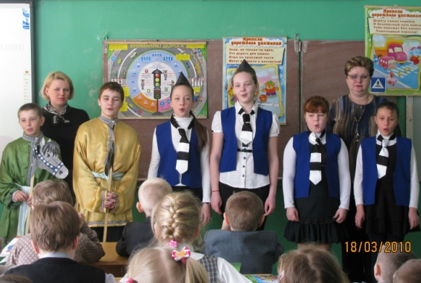
Второй год в гимназии работает клуб ЮИД «Безопасное колесо» под руководством учителя ОБЖ Жаровой Е.С.. Ребята активно включились в работу по пропаганде Правил дорожного движения: продолжила работу «Школа пешеходных наук» для учащихся начальных классов, оформлен стенд по профилактике дорожно – транспортного травматизма, проведен конкурс рисунков. В 2009- 2020 учебном году отряд ЮИД «Безопасное колесо» принимал активное участие в работе районной Ассоциации клубов ЮИД. В ноябре ребята участвовали в районном творческом марафоне по пропаганде безопасного поведения детей на дорогах «Территория безопасности», где стали победителями в номинации «Самая оригинальная программа». Призовые места (см. выше) заняли члены клуба и в других конкурсах, проводимых Ассоциацией: в фотоконкурсе и конкурсе рисунков. А в марте 2009 года ребята участвовали в XIII районном слете отрядов ЮИД и вошли в десятку лучших команд, при этом следует учитывать, что нашему отряду всего лишь два года. У членов клуба «Безопасное колесо» большие планы на будущее, надеемся, что все они будут реализованы в следующем учебном году.
В 2009 – 2010 учебном году в гимназии работал школьный оздоровительный лагерь: в осенние, зимние и летние каникулы. В общей сложности в лагере отдохнули и оздоровились 140 детей. Работа начальника лагеря Воронковой М.А. и воспитателей Самошкиной Н.А., Богатыревой О.Ю., Грачевой И.Н. получила высокую оценку со стороны администрации гимназии и родителей учащихся.
Понимая важность этого направления в воспитательной системе гимназии, педагогический коллектив продолжит делать все необходимое для сохранения и укрепления здоровья наших учащихся.
ТРУДОВОЕ НАПРАВЛЕНИЕ
Большое внимание в гимназии уделяется трудовому воспитанию. Основополагающей идеей этого направления является систематический, совместный, созидательный, творческий, социально значимый труд. Организуя разнообразную, насыщенную трудом деятельность (уборка учебных кабинетов, утепление окон, ремонт школьной мебели совместно с педагогом, уборка пришкольной территории и территории города Дрезны и т.п.) педагогический коллектив осознает пользу такого воспитания для будущего подрастающего поколения.
Реализация данного направления осуществлялась через:
- участие в уборке закрепленных территорий возле школы, территории города Дрезна и их озеленение;
- организацию трудовых бригад по благоустройству территории школы и города;
- оформление стенда по профориентации;
- поездки учащихся в ПЛ – 58 и ПЛ – 41 с целью знакомства с предлагаемыми ими для обучения профессиями;
- агитационную работу по профориентации различных учебных заведений г.Орехово – Зуево и Орехово – Зуевского муниципального района;
- круглый стол «Выбор профессии» (встреча со студентами колледжей и вузов);
- летнюю трудовую практику учащихся.
Хотелось бы подробнее остановиться на работе трудовой бригады на базе гимназии от Центра занятости. В этом учебном году бригада работала четыре месяца: октябрь, ноябрь, декабрь и июнь. Ребята занимались благоустройством территории школы. В общей сложности за это время в бригаде работало 24 подростка в возрасте от 14 до 18 лет, в т.ч. и 3 подростка, состоящих на внутришкольном учете. Эта работа должна быть обязательно продолжена, т.к. в ней заинтересованы администрация школы и прежде всего сами учащиеся. Во – первых, она дает им возможность заработать деньги, а во – вторых, обеспечивает им занятость. Единственная проблема, которая возникает при отборе ребят в трудовую бригаду: с большой неохотой в ней участвуют подростки «группы риска». При этом приходится проводить с ними разъяснительную работу.
Хотелось бы также отметить работу по профориентации, проведенную на базе гимназии специалистами районного центра по работе с молодежью, которые провели для учащихся 9- 11 классов деловые игры, тестирование, составили профессиограммы. Ученикам давались сведения о психологических аспектах профессионального самоопределения, темперамента, самооценки, типах мышления, воображения.
Работа по данному направлению будет продолжаться и дальше, так как трудовое воспитание - это неотъемлемая часть воспитания гармоничной личности.
РАБОТА МО КЛАССНЫХ РУКОВОДИТЕЛЕЙ
Методическое объединение классных руководителей (руководитель Майорова Е.Н.) осуществляло свою деятельность по соответствующему плану. Практически на каждый месяц были запланированы открытые классные часы по различным темам. Заседания МО проходили по следующей схеме: открытый классный час по плану, анализ мероприятия, затем обсуждение текущих вопросов в деятельности классных руководителей. В течение учебного года этого подразумевало следующее:
- Составление планов воспитательной работы классного руководителя на четверть, планов проведения каникул.
- Выявление сильных и слабых сторон в деятельности классного руководителя, помощь в преодолении недостатков, обмен опытом.
- Знакомство с периодикой по проблемам воспитания.
- Консультативная помощь социального педагога.
- Подготовка общешкольных мероприятий, задания классам, и т.д.
Особенно хотелось бы отметить открытые внеклассные мероприятия следующих классных руководителей:
- Кувшинова О.В. (1 «А»), Грачева И.Н. (1 «Б») – праздники «Посвящение в гимназисты»; «До свидания, 1 класс!»;
- Полякова О.Н. (2 «Б») – классный час «День рождения Деда Мороза»;
- Колесова Т.В. (2 «Б») – викторина «В гости к книге»;
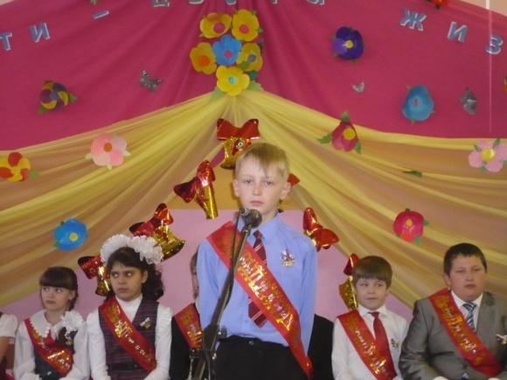
- Сбитнева Н.В. (3 «А») – праздник, посвященный Дню защитника Отечества»;
- Тюрина С.П. (4 «А») – праздник «До свидания, 4 класс»;
- Малева Н.Д. (3 «Б») – открытое мероприятие ко Дню театра; праздник «До свидания, 4 класс»;
- Жарова Е.С. (6 «А») – фестиваль военной песни, посвященный Дню Победы;
- Воронкова М.А. (7 «Б») - агитбригада по ЗОЖ;
- Шевчик Н.В. (8 «А»), Куликова Т.А.(8 «Б») – праздник для начальной школы «Осень, осень, милости просим…»;
- Ежова Л.В.(9 «А»), Богатырева О.Ю. – конкурс «Мисс гимназии»;
- Устинова С.Б. (11кл.) – конкурс ко Дню влюбленных.
Анализ работы классных руководителей показал, что в следующем учебном году необходимо решать следующие задачи:
- более активно обобщать передовой опыт классных руководителей, пропагандируя его через организацию открытых мероприятий воспитательного характера;
- внедрение новых форм обобщения и распространения опыта работы: мастер – классы, круглые столы;
- активнее использовать возможности гимназии и района для повышения профессионального мастерства классных руководителей.

САМОУПРАВЛЕНИЕ
Самоутверждение личности – процесс непрерывный и необходимый. Подростка надо обеспечить информацией, о том, как самостоятельно жить в современном обществе. Достаточно вовлечь его в конкретную деятельность и поддержать его инициативу, помочь достичь поставленной цели. И таким огромным полем для социализации личности является самоуправление. В течение года в гимназии традиционно работал орган управления – Совет гимназии, в который входили представители от 5-11 классов. Этот орган совместно с администрацией координировал деятельность всех детских объединений (классы, клубы, секции и т.д.), организовывал и проводил общегимназические мероприятия, обсуждал важнейшие проблемы управления образовательным учреждением, а в некоторых случаях в своей деятельности выходил за рамки гимназии. В этом году Совет продолжил работу по своему Положению, в котором один из пунктов вызывал достаточное сомнение у учащихся: нужно ли включать в деятельность Совета 5-6 классы. Время показало, что 5 классы просто не в состоянии заниматься общегимназической организационной работой, им намного легче работать по поручениям Совета. 6-е же классы проявили себя лучше, но все-таки недостаточно активно в плане общего руководства. Решение последнего заседания – не включать на следующий год в работу Совета 5-е классы, так как они еще недостаточно адаптированы в средней школе и не понимают ответственности, которая на них возлагается. Также год показал, что работа по отделам не более и не менее эффективна, нежели работа по системе разовых поручений. Организация проводилась и так и так. Наблюдалось привычное качественное исполнение запланированных дел, а также более глубокая аналитическая деятельность, проводимая учащимися в результате проведенных мероприятий. Задача повышения ответственности учащихся за проводимое мероприятие, за развитие детского управления гимназией была в течение года во многом решена. В то же время произошел отсев представителей от классов. Традиционно к такой ответственной работе готовы оказались не все. Как и в прошлом году образовался костяк из 10 человек, которые занимались ученическим управлением гимназии. При этом не все отделы работали в полную силу. И все же действия представителей нынешнего Совета надо признать согласованными. И мероприятия под его руководством проходили тоже организованно.

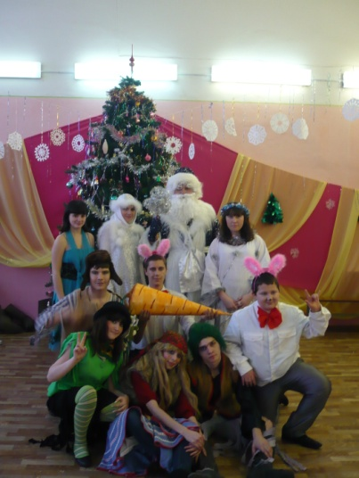
Совет в истекшем году проявил огромную работоспособность, активность и ответственное отношение к делу. В результате под руководством Совета или при его содействии прошли такие крупные мероприятия, как День Знаний, День Учителя, День самоуправления, Новый год, День влюбленных, Масленица, Посвящение в гимназисты, Последний звонок. Приятно отметить, что помимо указанных, традиционных для гимназии дел Совет привносит новые традиции. Так, впервые были проведены конкурсы «Мисс гимназия», посвященный 8 Марта и конкурс «Лучший класс».
Конкурс «Лучший класс» проходил в гимназии среди трех возрастных групп: 1 – 4 классы; 5 – 8 классы и 9 – 11 классы. Было разработано Положение о конкурсе и критерии по оценке деятельности классов. Учитывалось всё: учебная деятельность, участие в спортивных соревнованиях и творческих конкурсах; внешний вид, участие в органах ученического самоуправления и т.д. По итогам года были выявлены следующие победители:
- среди 1 – 4 классов – 4 «А» класс (классный руководитель Тюрина С.П.);
- среди 5 – 8 классов – 6 «А» класс (классный руководитель Жарова Е.С.);
- среди 9 – 11 классов – 11 класс (классный руководитель Устинова С.Б.)
Классы – победители были награждены переходящими кубками с надписью «Лучший класс», а классные руководители этих классов благодарственными письмами.
Большое значение в воспитании подрастающего поколения в нашей гимназии играют и другие детские объединения. В 2009 – 2010 учебном году продолжила свою деятельность детская организация «Новое поколение», входящая в состав РДО «Содружество». Работа в детской организации готовит подростков к последующей гражданской деятельности; приобретается социальный опыт, умение самостоятельно планировать и реализовывать запланированное, а также нести ответственность за свою деятельность. Дети учатся сотрудничеству, как со своими сверстниками, так и взрослыми, получают возможность не только выражения, но и защиты своих прав и интересов.
В сентябре состоялась отчетная конференция организации, на которой с докладом выступила президент Бабкина Мария, был утвержден план работы на учебный год, составленный в соответствии с планом работы РДО «Содружество».
В 2009 – 2010 учебном году команда учащихся гимназии приняла участие в Программе РДО «Содружество» - «Твое решение. Твой выбор. Твоя позиция». По итогам года команда лидеров школьной детской организации «Новое поколение» уже третий год подряд становится победителем в программе районной детской организации. Этот результат складывался из баллов, которые команда набирала, участвуя в различных конкурсах. Так, ребята стали победителями на районном этапе X Всероссийской акции «Я – гражданин России» и на районном этапе Национального конкурса социальной рекламы «Новое пространство России» команда. А Ратинская Анастасия (9 «А»), участвуя в конкурсе спикеров «Детские организации – лучший путь воспитать личность», победила в номинации «Лучший спикер позиции «Отрицание» и тем самым внесла свой вклад в копилку команды. Хотелось бы отметить всех ребят, принявших участие в работе команды: Бабкина Мария (11 кл.), Ползикова Елена (11 кл.), Самоделова Е. (11 кл.), Поздняков Сильвестр (11 кл.), Гусева Ксения (10 кл.), Ратинская Анастасия (9 «А» кл.).
Ярким примером органа ученического самоуправления стал школьный пресс - центр, где выразилась самостоятельность учащихся в проявлении инициативы, возможность принимать решения и реализовывать их в интересах своего коллектива и школы. Все это позволило сделать воспитательный процесс независимым от существующих установок, программ, интересов администрации.
Направления деятельности пресс – центра выбрали сами ребята:
- освещение школьной жизни:
- - через школьное печатное издание «Вестник «Нового поколения»;
- - через школьную стенгазету;
- - через школьный сайт;
- - через школьное телевидение и радиовещание;
- - через печатное издание РДО Содружество»;
- - через местные печатные СМИ: «Своя газета», «Орехово – Зуевская правда»;
- - через местное телевидение.
Главным редактором школьного пресс – центра «Новое поколение» является ученица 10 класса Терентьева Мария. Большинство из этих направлений работали активно. Так, за год было издано 9 номеров газеты «Вестник «Нового поколения». Вот уже второй год подряд выпускники гимназии получают последний номер газеты, посвященный им и окончанию учебного года в подарок. Подобранный материал и дизайн выпущенных газет вызывали в течение года большой интерес у учителей и учащихся. Активно освещалась школьная жизнь в местных СМИ (см. выше), через школьную стенную печать и школьный сайт. В течение года дважды школьное телевидение радовало нас своими выпусками: на День учителя и на празднике «Последний звонок». К сожалению, по техническим причинам в течение года не работал радиоузел. Совет гимназии обратился к администрации с просьбой его починить.
Таким образом, работа в органах ученического самоуправления готовит подростков к последующей гражданской деятельности, помогает им приобретать социальный опыт. Дети учатся сотрудничеству, как со своими сверстниками, так и с взрослыми, получают возможность не только выражения, но защиты своих прав и интересов. Для этого достаточно обеспечить подростков информацией, вовлечь их в конкретную деятельность, поддержать их инициативу, помочь достичь поставленной цели, а значит отвлечь от негативного влияния улицы.
Сотрудничество с ученическим самоуправлением требует от педагогов немалых усилий, и прежде всего над собой. Перестроить себя, подойти по-новому в работе с ученическим самоуправлением — задача не из легких.
И поэтому педагоги, классные руководители, родители и администрация должны выполнять здесь особо важные задачи — сотрудничества и воодушевления, сплочения и поддержки, организации и вдохновения и ни в коем случае диктата. К счастью, подобный стиль управления воспитательным процессом сложился и у нас в гимназии
ДОПОЛНИТЕЛЬНОЕ ОБРАЗОВАНИЕ
Школа всегда уделяет большое значение дополнительному образованию, целью которого является привлечение учащихся в кружки в соответствии с их интересами, развитие творческих способностей, отвлечение детей и подростков от асоциальных форм поведения, обеспечивает для них реальную возможность выбора социально приемлемых точек приложения своей энергии.
Система дополнительного образования связана с двумя проблемами: досугом детей и их свободным временем. Многие родители наших учащихся большую половину дня заняты на работе, поэтому желательно, чтобы учащиеся находились в стенах школы длительное время и при этом была бы обеспечена их занятость.
В 2009 – 2010 учебном году в гимназии работали спортивные секции: волейбола, баскетбола, легкой атлетики, футбола (руководитель Пахолкина Е.В.), кружки: «Деревянное зодчество» (руководитель Муркин С.В.), танцевальный «Карусель» (руководитель Захарова О.В.), «Хозяюшка» (руководитель Шкляева В.А.), «Народная песня» (руководитель Воронкова М.А.), «Литературное краеведение» (руководитель Пономарева Л.В.) и клубы «Мы – сограждане» (руководитель Сытова Н.А.) и ЮИД «Безопасное колесо» (руководитель Жарова Е.С.). От Дрезненской ДЮСШ на базе гимназии работал шахматно – шашечный кружок, а от районного центра детского и юношеского туризма и экскурсий до января 2010 г. - туристско – краеведческий кружок.
Работа школьных кружков и секций налажена достаточно хорошо, занятия в них проводят квалифицированные педагоги, под руководством которых учащиеся занимают призовые места в спортивных соревнованиях и творческих конкурсах различного уровня. По диаграммам, приведенным ниже, можно проследить тенденции в системе дополнительного образования гимназии.

СРАВНИТЕЛЬНЫЙ АНАЛИЗ ПОСЕЩАЕМОСТИ ШКОЛЬНЫХ И ГОРОДСКИХ ОБЪЕДИНЕНИЙ В 2009 – 2010 УЧЕБНОМ ГОДУ (количество учащихся)
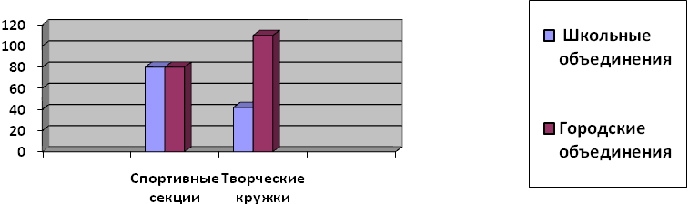
СРАВНИТЕЛЬНЫЙ АНАЛИЗ ЗАНЯТОСТИ УЧАЩИХСЯ
ВНЕКЛАССНОЙ И ВНЕШКОЛЬНОЙ ДЕЯТЕЛЬНОСТЬЮ ПО ГОДАМ ( количество учащихся)
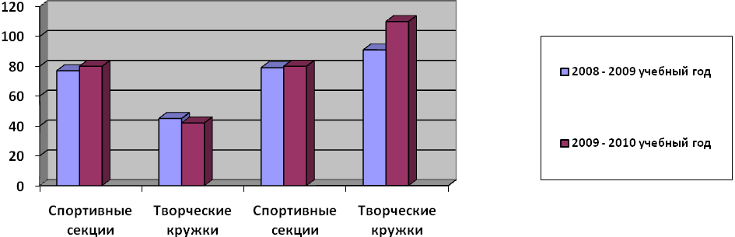
Школьные объединения
Городские объединения

Во – первых, сократилось число учащихся, посещающих школьные кружки творческой направленности. Это произошло потому, что уменьшилось количество часов кружковой работы по сравнению с предыдущим учебным годом. К тому же открылся клуб им. Волкова в Дрезне, в котором работают кружки этой направленности и около 9 % учащихся гимназии занимаются в Дрезненской школе искусств.
Однако, несмотря на то, что в школе до сих пор не отремонтирован спортивный зал, число учащихся, посещающих спортивные секции, не сократилось по сравнению с предыдущим годом. Это объясняется активной позицией и большим энтузиазмом в работе по привлечению к физкультуре и спорту подрастающего поколения учителя физкультуры Пахолкиной Е.В.
Анализ охвата учащихся внеклассной и внешкольной деятельностью показал, что в этом направлении педагогическому коллективу гимназии предстоит проводит дальнейшую работу, направленную на привлечение учащихся в кружки и секции. Ведь только 47 % учащихся занято в объединениях дополнительного образования, причем некоторые их них занимаются сразу в нескольких объединениях.
Необходимо продолжить работу по привлечению в кружковую деятельность учащихся, состоящих на внутришкольном контроле. Пока можно отметить, что эти учащиеся с большой неохотой откликаются на предложения посещать кружок или секцию, и, как правило, посетив несколько занятий, перестают туда приходить. Причина этого кроется в определенных обязательствах, которые возникают у ребят во время занятий: это ответственность, дисциплина, режим, что подростков не очень устраивает.

РАБОТА С РОДИТЕЛЯМИ.

Воспитательная работа школы не может строиться без учета того, что индивидуальность ребенка формируется в семье. Школа и семья - два важнейших воспитательно-образовательных института, которые изначально призваны пополнять друг друга и взаимодействовать между собой.
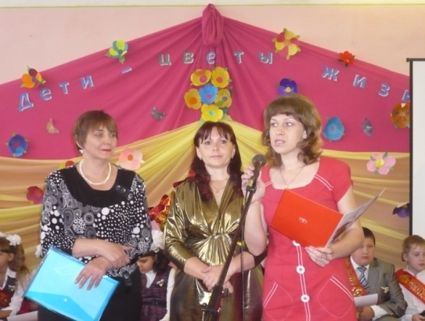
Большая работа в истекшем году была проведена с родителями учащихся. Они оказывали помощь в подготовке классных и общешкольных мероприятий. Традиционно это особенно ярко проявлялось в младших классах, где детям самим еще сложно решать творческие и организационные задачи. Но в этом году очень заметным было участие родителей и в средней школе, их помощь была ощутима. Отрадно было видеть, что в гимназии живет и развивается традиция выступления родителей со сцены с творческими программами для своих детей. Самое яркое выражение эта деятельность получила на выпускных вечерах в 4-х, 9-х и 11-х классах. Кроме этого родители постоянно помогали в подготовке спектаклей, фестивалей, творческих вечеров, гимназической олимпиады, Нового года, Последнего звонка. Среди них – очень много выпускников школы разных лет и этим тоже объясняется возрастание активности родителей. Они ведут своих детей в свою родную школу и всемерно помогают педагогическому коллективу. Этим самым родители способствовали развитию творчества в нашей гимназии.
Помимо помощи гимназии, большинство родителей ответственно относилось к своим прямым обязанностям по воспитанию детей: регулярно посещали родительские собрания, интересовались успехами ученика в частном порядке. Администрация же, со своей стороны, всегда реагировала на запросы родителей и способствовала разрешению конфликтных ситуаций с наименьшим ущербом для сторон. В истекшем году педагогический коллектив и родители всегда находили взаимопонимание, что способствовало нормальному воспитательному процессу. Не случайно по истечении учебного года многие родители получили от администрации благодарственные письма за помощь гимназии и воспитание своих детей.
В 2009 – 2010 учебном году систематически проводились классные родительские собрания, разнообразные по формам (организационные, тематические, итоговые). Тематика родительских собраний зачастую выбиралась самими родителями. В течение учебного года было проведены и общешкольные родительские собрания, на которых обсуждались вопросы: антитеррористической защищенности, профилактики наркомании, проведения итоговой аттестации по форме ЕГЭ, зачитывался публичный доклад учебного заведения и т.д.
Особенно хотелось бы отметить работу «Совета отцов», органа по профилактике правонарушений и преступлений. Заседания «Совета отцов» происходили 1 раз в четверть и показали необходимость дальнейшей работы в этом направлении. Подростки, приглашенные на заседания Совета, с уважением относились к мнению отцов и охотно шли с ними на контакт, ведь не секрет, что многие из них воспитываются одними матерями.

УРОВЕНЬ ВОСПИТАННОСТИ
Подводя итог всему вышесказанному, необходимо отметить, что системная работа с детьми неизбежно приводит к постоянному повышению уровня воспитанности. В нашей гимназии уровень воспитанности детей оптимальный. Наиболее ярко это аспект прослеживается через поведенческую сторону деятельности ребенка. Желание участвовать в жизни школы, стремление быть лучшим, ответственность при выполнении поручения, вежливость, отзывчивость, стремление помочь товарищу в трудную минуту и многое другое – все это в нашей гимназии становится очевидным при организации и проведении коллективного творческого дела. Огромное количество таких дел не только позволяет нам увидеть ребенка таким, какой он есть, но и дает возможность сориентировать его в нужном направлении. В этом году стало заметно более бережное отношение детей к школьному имуществу. Сами ребята старались следить за порядком и не допускать правонарушений без вмешательства взрослых.
В целом задачи воспитания, поставленные педагогическим коллективом в 2009 – 2010 учебном году выполнены.

ЗАДАЧИ ВОСПИТАТЕЛЬНОЙ РАБОТЫ НА 2010 – 2011 УЧЕБНЫЙ ГОД

Исходя из вышесказанного, учитывая потребности учащихся и их родителей и необходимость развития воспитательной системы школы в 2010-2011 учебном году необходимо решать следующие воспитательные задачи:
- Усиление роли семьи в воспитании детей и привлечение родителей к организации учебно-воспитательного процесса;
- Создание условий для сохранения и укрепления здоровья учащихся;
- Создание условий для самореализации личности каждого ученика;
- Формирование в школьном коллективе детей и взрослых уважительного отношения к правам друг друга;
- Повышение эффективности работы по воспитанию гражданственности, патриотизма, духовности;
- Формирование у детей нравственной и правовой культуры;
- Усилить работу с трудными подростками, состоящими на внутришкольном контроле, на учете в ОДН, КДН.

Перспективы развития МОУ «Дрезненская гимназия»
Основными задачами общеобразовательного учреждения являются:
1. Повышение мотивации педагогов в освоении педагогического опыта.
Повышение мотивации к учебе слабоуспевающих учащихся. Сохранение повышения уровня мотивации к учебе учащихся гимназических классов.
2. Определение оптимального содержания образования учащихся с учётом требований современного общества к выпускнику гимназии и уникальности образовательного учреждения.
3. Укрепление и дальнейшее развитие материально-технической базы гимназии с целью обеспечения её эффективного развития.
4. Оформление проектных идей учителей и обучающихся в проекты и реализация локальных проектов различного типа.
5. Создание условий, благоприятных для укрепления физического, нравственно-психического здоровья детей, обучающихся в гимназии.
6. Расширение круга социальных партеров, повышение эффективности их участия в интересах гимназии.
7. Участие педагогов в конкурсе на звание « Лучший учитель» в рамках Приоритетного национального проекта «Образование» (ПНПО 2010 -2011 учебный год)

Цели и задачи работы гимназии на новый учебный год.

1.Основные цели.
формирование общей культуры личности обучающихся на основе усвоения обязательного минимума содержания общеобразовательных программ начального общего, основного общего, среднего (полного) общего образования, их адаптация к жизни в обществе;
создание основы для осознанного выбора и последующего освоения профильных образовательных программ
воспитание гражданственности, трудолюбия, уважения к правам и свободам человека, любви к окружающей природе, Родине, семье;
формирование здорового образа жизни.

2.Основные задачи.
- создание благоприятных условий, способствующих умственному, эмоциональному и физическому развитию личности;
- реализация образовательных программ начального общего, основного общего, среднего (полного) общего образования базового и профильного уровней, обеспечение освоения их обучающимися;
- создание условий для воспитания, становления и формирования личности обучающегося, развития его склонностей, интересов и способности к социальному самоопределению;
- развитие интереса к познанию и творческих способностей обучающегося, формирование навыков самостоятельной учебной деятельности на основе дифференциации обучения;
- обеспечение охраны жизни и здоровья обучающегося;
- охрана прав и интересов обучающегося

